99年
醫院總額專業醫療服務品質報告
專業版

行政院衛生署
中央健康保險局

100年9月

目 錄
壹、專業醫療服務品質指標項目及定義----------------------------------------- | 2
貳、指標值監測結果----------------------------------------------------------------- | 18
參、分區業務組採行對策----------------------------------------------------------- | 90
肆、結論-------------------------------------------------------------------------------- | 105
伍、附錄

99年醫院總額專業醫療服務品質指標各分區彙整表----------------------108

壹、專業醫療服務品質指標項目及定義
本報告所載專業醫療服務品質指標，係依行政院衛生署99年1月5日衛署健保字第0982600461號公告修正之「全民健康保險醫院總額支付制度品質確保方案」專業醫療服務品質指標項目呈現，並依各指標監測值進行比較與分析。
●定 義：
指標1.1(105)：各區同院所上呼吸道感染病人7日內複診率
  - 定義：
    - 資料範圍：每季所有屬醫院總額之門診案件，程式會以亂數取得一個費用年月為資料範圍計算。
    - 公式說明：
分子：按院所、ID、總額部門歸戶，計算因URI於同一院所同一總額部門別，二次就醫日期小於7日之人次。
分母：按院所、ID、總額部門歸戶，計算URI人次。
URI：主診斷前3碼為[460]、[462]、[465]、[487]
  - 監測值：9.85%×(1±10%)

指標1.2(104)：各區同院所門診注射劑使用率
- 定義：
- 資料範圍：每季所有屬醫院總額之門診案件。
- 公式說明：
分子：給藥案件之針劑藥品（醫令代碼為10碼, 且第8碼為「2」）案件數，但排除門診化療注射劑、急診注射劑及流感疫苗 (排除門診化療: 醫令代碼為37005B，37031B ~ 37041B；急診: 案件分類代碼為02碼；流感疫苗：案件分類代碼為D2碼)。
分母：給藥案件數。
給藥案件：藥費不為0，或給藥天數不為0，或處方調劑方式為1、0、6其中一種。
針劑藥品：醫令代碼為10碼，且第8碼為2，但排除門診化療注射劑、急診注射劑及流感疫苗。
門診化療注射劑：醫令代碼為37005B，37031B~37041B。
急診注射劑：案件分類代碼為02，醫令代碼為10碼，且第8碼為「2」案件。
流感疫苗：案件分類代碼為D2。
- 監測值：5.43%×(1±10%)

指標1.3(11)：各區同院所門診抗生素使用率
  - 定義：
- 資料範圍：每季所有屬醫院總額之門診給藥案件。
- 公式說明：
分子：給藥案件之抗生素藥品案件數。
分母：給藥案件數。
給藥案件：藥費不為0, 或給藥天數不為0，或處方調劑方式為1、0、6其中一種。
抗生素藥品：醫令代碼為10碼，且藥理分類前 4 碼0812。
  - 監測值：8.82%×(1±10%)

指標1.4(75)：不當用藥案件數(各區同院所門診同一處方制酸劑重複使用率)
- 定義：
- 資料範圍：每季所有屬醫院總額之門診給藥案件（藥費不為0，或給藥天數不為0，或處方調劑方式為1、0、6其中一種）。
- 公式說明：
分子：制酸劑藥理重複案件數。
分母：制酸劑藥理案件數。
制酸劑：係指藥理分類為下列之一者：
1. 藥理分類代碼：
560400 Antacids And Adsorbents 制酸劑及吸附劑
560499 Antacids And Adsorbents Composite制酸劑及吸附劑複 方
2. 排除下列成份代碼：下列品項為藥物中毒急救用藥，且用途為吸附劑，而非制酸劑。
5604001500（CHARCOAL）
9600065500 （CARBON）
3. 下列成份之單方劑型，係參照衛生署藥品許可證資料， 修訂藥理分類代碼， 不列入制酸劑重複使用之計算：4008000700（SODIUM BICARBONATE）：400800鹼化劑5604002500(MAGNESIUM HYDROXIDE)：561200緩瀉劑5604002501(MAGNESIUM HYDROXIDE WET GEL)：561200緩瀉劑
5604002900（OXETHAZAINE）：720000區部麻醉劑5604001200（CALCIUM CARBONATE）：401200補充溶液
5612001300（MAGNESIUM OXIDE）：561200緩瀉劑。
制酸劑藥理重複案件：同一處方，含有兩筆不同制酸劑醫令，計為重複案件。
- 監測值：1.55%×(1±10%)。

指標1.5(107)：各區住院案件出院後十四日內再住院率
- 定義：
- 資料範圍：每季，分子分母均排除下列十一種情形後再行。統計：
1. 精神科個案(就醫科別=13)
2. 乳癌試辦案件(案件分類4+病患來源N或R或C)
3. 化學治療及放射線治療(主次診斷V58.0、V58.1) (主次診斷)
4. 早產安胎個案(ICD–9–CM：64403) (主診斷)
5.罕見疾病(ICD-9-CM : 2775) — 黏多醣症 (主診斷)
6.轉院案件(轉歸代碼5、6或7)
7.新生兒未領卡(部份負擔註記903)
8.血友病(ICD-9-CM : 2860、2861、2862、2863) (主診斷)
9.冠狀動脈繞道手術（CABG）醫令代碼前5碼為68023、68024、68025及論病例計酬代碼97901K、97902A、97903B、97906K、97907A、97908B、97911K、97912A、97913B
10.放置血管支架同時申報「經皮冠狀動脈擴張術（PTCA）」及血管支架之案件「經皮冠狀動脈擴張術（PTCA）」醫令代碼前5碼為33076、33077、33078，輪病例計酬代碼97511K、97512A、97513B、97516K、97517A、97518B、97521K、97522A、97523B特材代碼前5碼為「CBP01」且單價為22750或36750（92年前價格為49000或54000）
11.器官移植 (醫令代碼前5碼)
心臟移植：68035
肺臟移植：68037（單肺）、68047（双肺）
肝臟移植：75020
腎臟移植：76020
- 公式說明：
分子：十四日內再住院的案件數。
分母：出院案件數。
- 監測值：6.99%×(1±10%)

指標1.6(108)：各區住院案件出院後三日內急診率
- 定義：
- 資料範圍：每季，分子分母均排除下列十種情形後再行統計。
1.精神科個案(就醫科別=13)
2.乳癌試辦案件(案件分類4+病患來源N或R或C)
3.化學治療及放射線治療(主次診斷V58.0、V58.1)
4.早產安胎個案(主診斷ICD–9–CM：64403)
5.罕見疾病(主診斷ICD-9-CM : 2775) —黏多醣症
6.轉院案件(轉歸代碼5、6或7)
7.新生兒未領卡(部份負擔註記903)
8.血友病(主診斷ICD-9-CM : 2860、2861、2862、2863)
9.器官移植(醫令代碼前5碼)
心臟移植：68035
肺臟移植：68037（單肺）、68047（双肺）
肝臟移植：75020
腎臟移植：76020
10.病患死亡或病危自動出院案件(轉歸代碼4或A)
- 公式說明：
分子：三日內再急診的案件數。
分母：出院案件數。
運算範圍：每季（以95Q1為例，即為950101~950331）。
出院案件：出院日在資料範圍內之案件，例：按[院所，ID，生日，住院日]歸戶，因同一次住院，會有申報多筆住院醫療費用的情形，可能有多個出院日，以最晚之出院日為準。
三日內再急診的案件：以出院案件為母體，按[ID, 生日]勾稽距離出院日0至3日內含跨院的急診案件。
急診案件：案件分類02，且部分負擔第2碼為0。
- 監測值：2.64%×(1±10%)。
指標1.7(74)：各區同院所三十日以上住院率
- 定義：
- 資料範圍：每季所有屬醫院總額之住院案件(以95Q1為例，資料範圍為出院日在950101至950331之案件)。
- 公式說明：
分子：住院超過30日的案件數。
分母：出院案件數。
出院案件：出院日在資料範圍內之案件，按[院所，ID，生日，住院日]歸戶，因作帳之緣故，可能有多個出院日，以最晚之出院日為準。
住院超過30日的案件：以出院案件為範圍，按[院所，ID，生日，住院日] 歸戶，找出住院日距離出院日超過30日的案件，排除條件：
排除呼吸照護個案，主次診斷碼51881、51883、51884或主次處置碼96.70-96.72、9390。
排除精神病案件，精神科就醫科別代碼13。
排除乳癌試辦計劃案件：案件類別為「4：試辦計劃」 及 疾病患來源為” N ”或 ” C ”或” R“。
排除早產兒案件：主次診斷前三碼為764~765。
- 監測值：2.19%×(1±10%)。

指標1.8.1(19)：剖腹產率
- 定義：
  - 資料範圍：每季所有屬醫院總額之住院案件(以95Q1為例，資料範圍為出院日在950101至950331之案件)。
  - 公式說明：
分子：剖腹產案件數。
分母：生產案件數。
剖腹產案件：醫令代碼81004C、81028C、97006K、97007A、97008B、97009C。
自然產案件：醫令代碼81017C、81018C、81019C、97001K、97002A、97003B、97004C、97005D、81024C、81025C、81026C、97931K、97932A、97933B、97934C。
一個案件有多個醫令，可能同時有剖腹產的醫令代碼，也有自然產的醫令代碼；但仍為同一個案件。
- 監測值：33.84%×(1±10%)。

指標1.8.2(106)：初次非自願剖腹產率
- 定義：
  - 資料範圍：每季所有屬醫院總額之住院案件。
  - 公式說明：
分子：初次非自願剖腹產案件數；醫令代碼為81004C、97006K、97007A、97008B、97009C、81028C之案件，但排除DRG碼為0373B(自行要求剖腹產)或0371A(一般剖腹產)且為前胎剖腹產生產(主次診斷前四碼為6542)。
分母：總生產件數(自然產案件+剖腹產案件)。
自然產案件：醫令代碼81017C、81018C、81019C、97001K、97002A、97003B、97004C、97005D、81024C、81025C、81026C、97931K、97932A、97933B、97934C)
剖腹產案件：醫令代碼為81004C、97006K、97007A、97008B、97009C、81028C。
- 監測值：19.03%×(1±10%)。

指標1.9(20)：各區同院所使用ESWL人口平均利用人次
- 定義：
(一)資料範圍：每季所有屬醫院總額之ESWL案件。
(二)公式說明：
分子：ESWL使用次數。
分母：ESWL使用人數。
ESWL案件：醫令代碼50023A、50024A、50025A、50026A、50023B、50024B、50025B、50026B。
二、監測值：1.155×(1±10%)。

指標1.10(86)：各區同院所慢性病開立慢性病連續處方箋百分比
- 定義：
  - 資料範圍：每季所有屬醫院總額之門診案件。
  - 公式說明：
分子：開立慢性病連續處方箋案件數。
分母：慢性病給藥案件數。
開立慢性病連續處方箋的案件：(診察費項目代碼為慢箋)或(案件分類=E1且慢性病連續處方箋有效期間處方日份 > 給藥天數且慢性病連續處方箋有效日，日份為給藥天數的倍數)。
診察費項目代碼為慢箋： 00155A、00157A、00170A、00171A、00131B、00132B、00172B、00173B、00135B、00136B、00174B、00175B、00137B、00138B、00176B、00177B、00139C、00140C、00158C、00159C、00141C、00142C、00160C、00161C、00143C、00144C、00162C、00163C、00145C、00146C、00164C、00165C、00147C、00148C、00166C、00167C、00149C、00150C、00168C、00169C、00178B、00179B、00180B、00181B、00182C、00183C、00184C、00185C、00187C、00189C、00190C、00191C。
慢性病給藥案件：案件分類=04、E1或給藥天數>=14日。
二、監測值：14.55%×(1-10%)。

指標1.11.1(136)：各區跨院所抗精神分裂藥物-不同處方用藥日數重複率
- 定義：
  - 資料範圍：限定為西醫醫院之精神分裂藥物給藥案件（藥費不 為0，或給藥天數不為0， 或處方調劑方式為1、0、6其中一種）。
  - 公式說明：
分子：精神分裂藥物重複用藥日數(排除08案件)，同分區、跨院所、同ID不同處方之就醫日期與結束用藥日期間有重疊之給藥日數。
分母：精神分裂藥物之給藥日數
精神分裂藥物：ATC前四碼=N05A
二、監測值：3.41%×(1±10%)。

指標1.11.2(376)：各區同院所抗精神分裂藥物-不同處方用藥日數重複率
ㄧ、定義：
(ㄧ)資料範圍：限定為西醫醫院之精神分裂藥物給藥案件（藥費不為0，或給藥天數不為0， 或處方調劑方式為1、0、6其中一種）。
(二)公式說明：
分子：精神分裂藥物重複用藥日數(排除08案件)，同院所、同ID不同處方之就醫日期與結束用藥日期間有重疊之給藥日數。
結束用藥日期=就醫日期+給藥天數-1
若給藥天數=0，則結束用藥日期=就醫日期
若給藥天數=0，則結束用藥日期=開始用藥日期。
舉例運算9407資料時，分母為9407的給藥日數，分子為9407給藥案件的重複用藥日數；並且在運算分子，判斷9407的案件是否有重複給藥情形時，尚會往前勾稽一個月的資料觀察，也就是往前勾稽到9406。
分母：精神分裂藥物之給藥日數
精神分裂藥物：ATC前四碼=N05A
三、監測值：3.41%×(1±10%)。

指標1.12.1(138)：各區跨院所抗憂鬱症藥物-不同處方用藥日數重複率
一、定義：
(一)資料範圍：限定為西醫醫院之憂鬱症藥物給藥案件（給藥天數不為0或藥費不為0 或處方調劑方式為1、0、6）。
(二)公式說明：
分子：憂鬱症藥物重複用藥日數(排除08案件)，同分區、跨院所、同ID不同處方之就醫日期與結束用藥日期間有重疊之給藥日數。
分母：憂鬱症藥物之給藥日數。
憂鬱症藥物：ATC前四碼=N06A。
二、監測值： 3.54%×(1±10%)。

指標1.12.2(378)：各區同院所抗憂鬱症藥物-不同處方用藥日數重複率
一、定義：
(一)資料範圍：限定為西醫醫院之憂鬱症藥物給藥案件（給藥天數不為0或藥費不為0 或處方調劑方式為1、0、6）。
(二)公式說明：
分子：憂鬱症藥物重複用藥日數(排除08案件)以「院所」維度為例，同院所、同ID不同處方之就醫日期與結束用藥日期間有重疊之給藥日數。
結束用藥日期=就醫日期+給藥天數-1
若給藥天數=0，則結束用藥日期=就醫日期
若給藥天數=0，則結束用藥日期=開始用藥日期。
舉例運算9407資料時，分母為9407的給藥日數，分子為9407給藥案件的重複用藥日數；並且在運算分子，判斷9407的案件是否有重複給藥情形時，尚會往前勾稽一個月的資料觀察，也就是往前勾稽到9406。
分母：憂鬱症藥物之給藥日數。
憂鬱症藥物：ATC前四碼=N06A。
二、監測值： 3.54%×(1±10%)。

指標1.13.1(827)：各區跨院所安眠鎮靜藥物-不同處方用藥日數重複率
一、定義：
(一)資料範圍：限定為西醫醫院之安眠鎮靜藥物給藥案件（給藥天數不 為0或藥費不為0 或處方調劑方式為1、0、6）。
(二)公式說明：
分子：安眠鎮靜藥物重複用藥日數(排除08案件)，同分區、跨院所、同ID不同處方之就醫日期與結束用藥日期間有重疊之給藥日數。
分母：安眠鎮靜藥物之給藥日數。
安眠鎮靜藥物：ATC前四碼為N05B、N05C。
- 監測值：7.02%×(1±10%)。

指標1.13.2(830)：各區同院所安眠鎮靜藥物-不同處方用藥日數重複率
一、定義：
(一)資料範圍：限定為西醫醫院之安眠鎮靜藥物給藥案件（給藥天數不 為0或藥費不為0 或處方調劑方式為1、0、6）。
(二)公式說明：
分子：安眠鎮靜藥物重複用藥日數(排除08案件)，同院所、同ID不同處方之就醫日期與結束用藥日期間有重疊之給藥日數。
✓ 結束用藥日期=就醫日期+給藥天數-1
✓ 若給藥天數=0，則結束用藥日期=就醫日期
✓ 若給藥天數=0，則結束用藥日期=開始用藥日期。
分母：安眠鎮靜藥物之給藥日數。
安眠鎮靜藥物：ATC前四碼為N05B、N05C。
二、監測值：7.02%×(1±10%)。

指標1.14.1(142)：各區跨院所口服降血壓藥物-不同處方用藥日數重複率
一、定義：
(一)資料範圍：限定為西醫醫院之降血壓藥物(口服)給藥案件（藥費不為0，或給藥天數不為0，或處方調劑方式為1、0、6其中一種）。
(二)公式說明：
分子：降血壓藥物(口服)重複用藥日數(排除08案件)，同分區、跨院所、同ID不同處方之就醫日期與結束用藥日期間有重疊之給藥日數。
分母：降血壓藥物(口服)之給藥日數
降血壓藥物(口服)：ATC前三碼為C02、C03、C07、C08、C09
- 監測值：4.82%×(1±10%)。

指標1.14.2(382)：各區同院所口服降血壓藥物-不同處方用藥日數重複率
一、定義：
(一)資料範圍：限定為西醫醫院之降血壓藥物(口服)給藥案件（藥費不為0，或給藥天數不為0，或處方調劑方式為1、0、6其中一種）。
(二)公式說明：
分子：降血壓藥物(口服)重複用藥日數(排除08案件)，同院所、同ID不同處方之就醫日期與結束用藥日期間有重疊之給藥日數。
✓ 結束用藥日期=就醫日期+給藥天數-1
✓ 若給藥天數=0，則結束用藥日期=就醫日期
✓ 若給藥天數=0，則結束用藥日期=開始用藥日期。
分母：降血壓藥物(口服)之給藥日數
降血壓藥物(口服)：ATC前三碼為C02、C03、C07、C08、C09
二、監測值：4.82%×(1±10%)。

指標1.15.1(144)：各區跨院所口服降血脂藥物-不同處方用藥日數重複率
一、定義：
(一)資料範圍：限定為西醫醫院之降血脂藥物(口服)給藥案件（藥費不為0，或給藥天數不為0，或處方調劑方式為1、0、6其中一種）。
(二)公式說明：
分子：降血脂藥物(口服)重複用藥日數(排除08案件)，同分區、跨院所、同ID不同處方之就醫日期與結束用藥日期間有重疊之給藥日數。
分母：降血脂藥物(口服)之給藥日數
降血脂藥物(口服)：ATC前三碼= C10
- 監測值：2.93%×(1±10%)。

指標1.15.2(384)：各區同院所口服降血脂藥物-不同處方用藥日數重複率
一、定義：
(一)資料範圍：限定為西醫醫院之降血脂藥物(口服)給藥案件（藥費不為0，或給藥天數不為0，或處方調劑方式為1、0、6其中一種）。
(二)公式說明：
分子：降血脂藥物(口服)重複用藥日數(排除08案件) ，同院所、同ID不同處方之就醫日期與結束用藥日期間有重疊之給藥日數。
✓ 結束用藥日期=就醫日期+給藥天數-1
✓ 若給藥天數=0，則結束用藥日期=就醫日期
✓ 若給藥天數=0，則結束用藥日期=開始用藥日期。
分母：降血脂藥物(口服)之給藥日數
降血脂藥物(口服)：ATC前三碼= C10
二、監測值：2.93%×(1±10%)。

指標1.16.1(146)：各區跨院所降血糖藥物(口服及注射)-不同處方用藥日數重複率
一、定義：
(一)資料範圍：限定為西醫醫院之降血糖藥物(不分口服及注射)給藥案件（藥費不為0，或給藥天數不為0，或處方調劑方式為1、0、6其中一種）。
(二)公式說明：
分子：降血糖藥物(不分口服及注射)重複用藥日數(排除08案 件) ，同分區、跨院所、同ID不同處方之就醫日期與結束用藥日期間有重疊之給藥日數。
分母：降血糖藥物(不分口服及注射)之給藥日數
降血糖藥物(不分口服及注射)：ATC前三碼=A10
- 監測值：1.95%×(1±10%)。

指標1.16.2(386)：各區同院所降血糖藥物(口服及注射)-不同處方用藥日數重複率
一、定義：
(一)資料範圍：限定為西醫醫院之降血糖藥物(不分口服及注射)給藥案件（藥費不為0，或給藥天數不為0，或處方調劑方式為1、0、6其中一種）。
(二)公式說明：
分子：降血糖藥物(不分口服及注射)重複用藥日數(排除08案件)，同院所、同ID不同處方之就醫日期與結束用藥日期間有重疊之給藥日數。
✓ 結束用藥日期=就醫日期+給藥天數-1
✓ 若給藥天數=0，則結束用藥日期=就醫日期
✓ 若給藥天數=0，則結束用藥日期=開始用藥日期。
分母：降血糖藥物(不分口服及注射)之給藥日數
降血糖藥物(不分口服及注射)：ATC前三碼=A10
二、監測值：1.95%×(1±10%)。

指標1.17(37)：清淨手術抗生素3日使用率
一、定義：
  - 資料範圍：每季所有屬醫院總額之住院案件。
  - 公式說明：
分子：手術後=3日使用抗生素案件數。
【從執行清淨手術的同一清單之中，找出執行手術的醫令(取執行迄日最大者代表)，再找出使用抗生素的醫令(取執行迄日最大者代表)，後者-前者=3日。
手術：醫令代碼第一碼為6、7、8的醫令。
抗生素藥品：醫令代碼為10碼, 且藥理分類前 4 碼0812。】
分母：清淨手術案件數。
清淨手術：案件分類為2 (論病例計酬), 且DRG碼為0163A、0163B、0209A、0209B、0290A、0471A。
二、監測值：10.51%×(1±10%)
- 意義：
對負向指標之監測目的在於期待指標值呈下降或平穩趨勢，若超過監測值上限，則需進一步瞭解原因；反之，對正向指標，則期待指標值呈上升或平穩趨勢，若低於監測值下限，則需進一步瞭解原因。
- 限制：
健保醫療費用申報資料，無法呈現病人就醫診療之完整過程，因此各指標數據可能包含合理與不合理之醫療個案，然而，個案之醫療適當性與否仍需由專業醫師認定。
貳、指標值監測結果
指標1.1(105)：各區同院所上呼吸道感染病人7日內複診率
一、整體趨勢變化：
99年整體值為10.90%低於98年(21.84%)，高於97年(7.74%)其原因可能係受98Q4-99Q1之H1N1新型流感疫情影響。

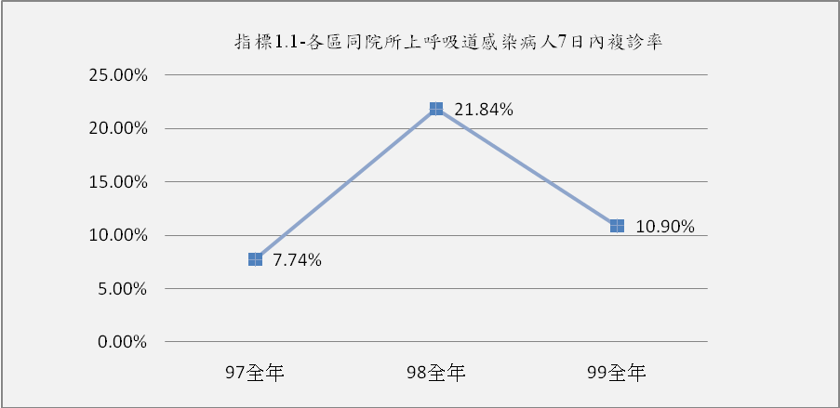

二、分區別比較：
99年各分區業務組第1季均高，第2至第4季下降，(詳附表)。

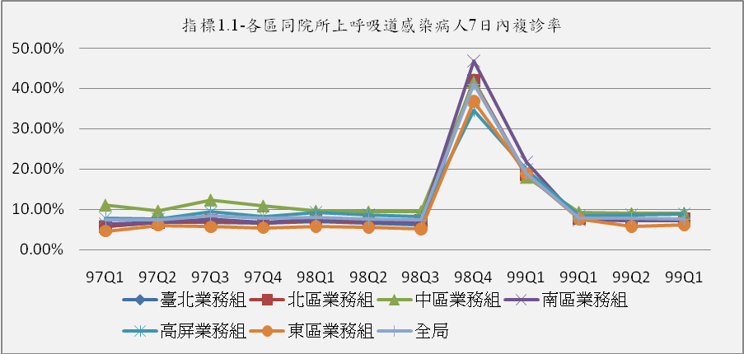
年季 | 臺北業務組 | 北區業務組 | 中區業務組 | 南區業務組 | 高屏業務組 | 東區業務組 | 全局
97Q1 | 5.84% | 5.67% | 11.09% | 6.33% | 7.83% | 4.62% | 7.37%
97Q2 | 6.82% | 6.71% | 9.65% | 6.69% | 7.64% | 6.05% | 7.47%
97Q3 | 6.85% | 7.30% | 12.37% | 7.54% | 9.38% | 5.70% | 8.51%
97Q4 | 6.53% | 6.52% | 10.86% | 6.88% | 8.31% | 5.43% | 7.74%
97全年 | 6.53% | 6.52% | 10.86% | 6.88% | 8.31% | 5.43% | 7.74%
98Q1 | 7.02% | 7.50% | 9.62% | 7.58% | 9.28% | 5.78% | 8.04%
98Q2 | 6.60% | 6.74% | 9.42% | 6.96% | 8.64% | 5.56% | 7.52%
98Q3 | 6.17% | 7.25% | 9.51% | 7.05% | 8.18% | 5.21% | 7.40%
98Q4 | 42.07% | 41.93% | 41.61% | 46.80% | 34.47% | 36.81% | 41.07%
98全年 | 20.89% | 23.84% | 24.10% | 24.61% | 18.71% | 17.32% | 21.84%
99Q1 | 18.09% | 18.68% | 17.95% | 21.72% | 19.81% | 18.86% | 18.90%
99Q2 | 6.90% | 7.77% | 9.34% | 7.31% | 8.41% | 7.61% | 7.81%
99Q3 | 7.19% | 7.58% | 9.00% | 7.24% | 8.61% | 5.78% | 7.81%
99Q4 | 6.22% | 7.59% | 9.11% | 7.14% | 8.91% | 6.13% | 7.60%
99全年 | 9.98% | 10.85% | 11.69% | 11.49% | 11.75% | 9.62% | 10.90%

指標1.2(104)：各區同院所門診注射劑使用率
一、整體趨勢變化：
1.99年全區值為4.25%，與98年平穩。
2.本項指標因部分特殊藥品如糖尿病人使用之胰島素，尚無可供替代之口服藥品，故本項指標並非絕對的負向指標，而是提醒醫事機構及病人儘量選擇相對安全性較高的口服藥治療。

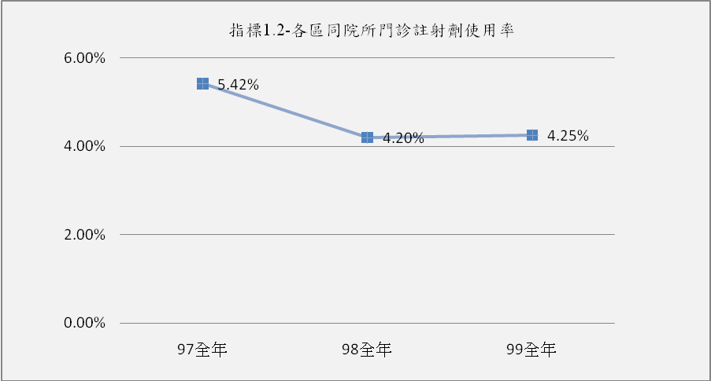

二、分區別比較：
99年各季各分區中，中區業務組轄區的醫院，注射劑使用率較高，宜加強監測。

年季 | 臺北業務組 | 北區業務組 | 中區業務組 | 南區業務組 | 高屏業務組 | 東區業務組 | 全局
97Q1 | 4.45% | 5.16% | 6.08% | 5.39% | 5.66% | 5.39% | 5.23%
97Q2 | 4.55% | 5.42% | 6.14% | 5.50% | 5.59% | 5.56% | 5.31%
97Q3 | 4.70% | 5.65% | 6.30% | 5.66% | 5.65% | 5.54% | 5.45%
97Q4 | 5.07% | 6.14% | 6.23% | 5.80% | 5.78% | 5.46% | 5.67%
97全年 | 4.70% | 5.60% | 6.19% | 5.59% | 5.67% | 5.49% | 5.42%
98Q1 | 4.65% | 5.22% | 6.21% | 5.47% | 5.74% | 5.19% | 5.34%
98Q2 | 4.65% | 5.25% | 6.21% | 5.56% | 5.68% | 5.35% | 5.35%
98Q3 | 3.68% | 4.20% | 4.97% | 4.16% | 4.68% | 3.61% | 4.23%
98Q4 | 3.75% | 4.24% | 4.79% | 4.09% | 4.44% | 3.36% | 4.17%
98全年 | 3.72% | 4.22% | 4.88% | 4.12% | 4.56% | 3.48% | 4.20%
99Q1 | 3.75% | 4.25% | 5.07% | 4.21% | 4.48% | 3.35% | 4.25%
99Q2 | 3.77% | 4.37% | 5.14% | 4.33% | 4.44% | 3.34% | 4.29%
99Q3 | 4.07% | 4.63% | 5.60% | 4.67% | 4.71% | 3.66% | 4.62%
99Q4 | 3.34% | 3.90% | 4.64% | 3.75% | 3.95% | 3.01% | 3.82%
99全年 | 3.73% | 4.29% | 5.11% | 4.24% | 4.39% | 3.34% | 4.25%
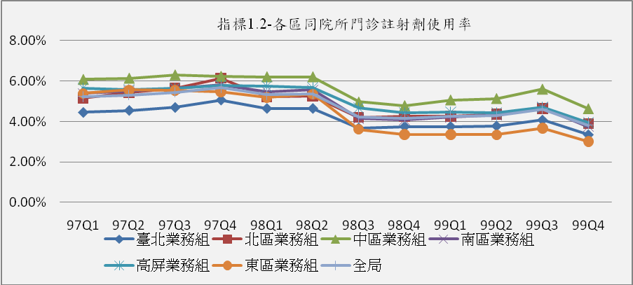

三、層級別比較：
99年地區院所之各季注射率皆較高，宜加強監測。

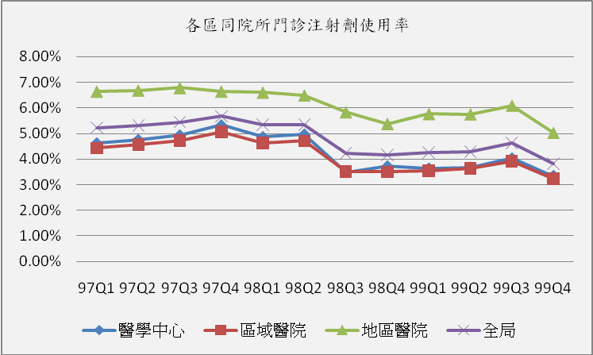
年季 | 醫學中心 | 區域醫院 | 地區醫院 | 全局
97Q1 | 4.62% | 4.43% | 6.65% | 5.23%
97Q2 | 4.76% | 4.57% | 6.69% | 5.31%
97Q3 | 4.94% | 4.73% | 6.79% | 5.45%
97Q4 | 5.33% | 5.07% | 6.65% | 5.67%
98Q1 | 4.87% | 4.63% | 6.61% | 5.34%
98Q2 | 4.97% | 4.71% | 6.50% | 5.35%
98Q3 | 3.49% | 3.51% | 5.84% | 4.23%
98Q4 | 3.72% | 3.50% | 5.38% | 4.17%
99Q1 | 3.63% | 3.55% | 5.77% | 4.25%
99Q2 | 3.67% | 3.64% | 5.76% | 4.29%
99Q3 | 4.03% | 3.92% | 6.10% | 4.62%
99Q4 | 3.34% | 3.23% | 5.03% | 3.82%

指標1.3(11)：各區同院所門診抗生素使用率
- 整體趨勢變化：
99年全區值為7.53%，與98年相較，呈現微幅上升趨勢，與97年相較仍低。

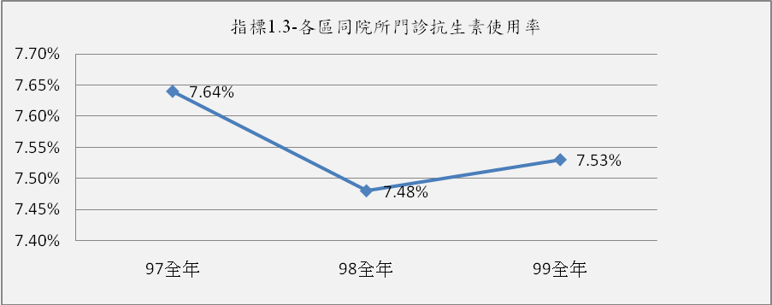

- 分區別比較：
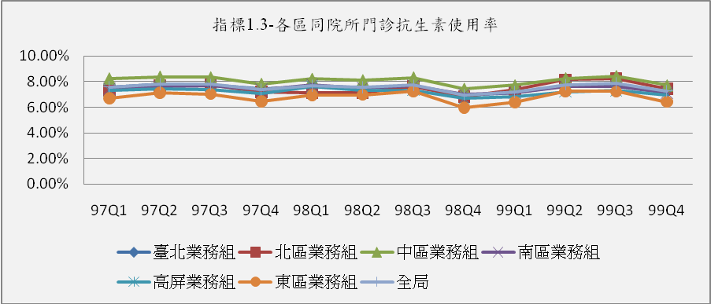
99年各季各分區業務組指標值，與98年相較，呈現微幅上升趨勢，其中，北區業務組抗生素使用率上升較多，中區業務組最高，宜加強監控。
年季 | 臺北業務組 | 北區業務組 | 中區業務組 | 南區業務組 | 高屏業務組 | 東區業務組 | 全局
97Q1 | 7.58% | 7.30% | 8.26% | 7.43% | 7.31% | 6.70% | 7.59%
97Q2 | 7.79% | 7.70% | 8.39% | 7.64% | 7.47% | 7.12% | 7.81%
97Q3 | 7.77% | 7.75% | 8.34% | 7.68% | 7.37% | 7.04% | 7.79%
97Q4 | 7.43% | 7.20% | 7.84% | 7.38% | 7.09% | 6.46% | 7.39%
97全年 | 7.64% | 7.49% | 8.21% | 7.53% | 7.31% | 6.83% | 7.64%
98Q1 | 7.62% | 7.14% | 8.22% | 7.78% | 7.62% | 6.97% | 7.68%
98Q2 | 7.53% | 7.14% | 8.12% | 7.53% | 7.30% | 6.98% | 7.55%
98Q3 | 7.66% | 7.64% | 8.33% | 7.70% | 7.34% | 7.26% | 7.73%
98Q4 | 6.95% | 6.84% | 7.46% | 7.04% | 6.68% | 5.98% | 6.98%
98全年 | 7.43% | 7.18% | 8.02% | 7.51% | 7.22% | 6.78% | 7.48%
99Q1 | 7.15% | 7.36% | 7.72% | 7.12% | 6.82% | 6.40% | 7.21%
99Q2 | 7.68% | 8.16% | 8.27% | 7.63% | 7.22% | 7.25% | 7.77%
99Q3 | 7.77% | 8.27% | 8.43% | 7.62% | 7.31% | 7.24% | 7.86%
99Q4 | 7.21% | 7.46% | 7.72% | 7.13% | 6.96% | 6.43% | 7.27%
99全年 | 7.45% | 7.82% | 8.04% | 7.35% | 7.08% | 6.83% | 7.53%

三、層級別比較：
99年地區醫院均高於其他層級醫院，且醫學中心與98年相較，呈現微幅上升之趨勢，宜探討原因並加強監測。

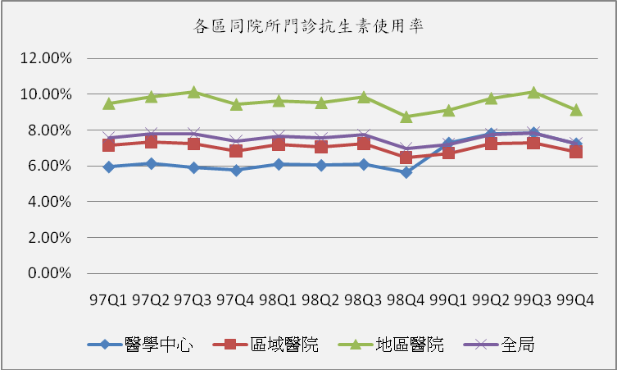

年季 | 醫學中心 | 區域醫院 | 地區醫院 | 全區
97Q1 | 5.95% | 7.16% | 9.50% | 7.59%
97Q2 | 6.14% | 7.33% | 9.88% | 7.81%
97Q3 | 5.91% | 7.23% | 10.15% | 7.79%
97Q4 | 5.76% | 6.83% | 9.45% | 7.39%
98Q1 | 6.10% | 7.21% | 9.65% | 7.68%
98Q2 | 6.04% | 7.07% | 9.54% | 7.55%
98Q3 | 6.09% | 7.26% | 9.86% | 7.73%
98Q4 | 5.65% | 6.46% | 8.75% | 6.98%
99Q1 | 7.28% | 6.72% | 9.11% | 7.21%
99Q2 | 7.79% | 7.26% | 9.79% | 7.77%
99Q3 | 7.84% | 7.28% | 10.12% | 7.86%
99Q4 | 7.24% | 6.78% | 9.15% | 7.27%

指標1.4(75)：不當用藥案件數(各區同院所門診同一處方制酸劑重複使用率)
- 整體趨勢變化：
99年全區值為0.61%，與98年相較，呈現小幅上升趨勢。

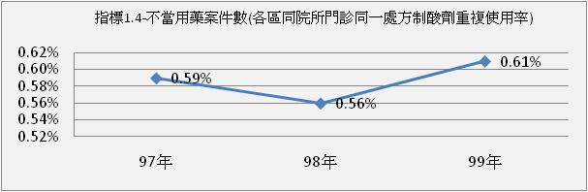

二、分區別比較：
99年各季各分區中，台北業務組轄區的醫院，同院所門診同一處方制酸劑重複使用率較高，宜持續監測。

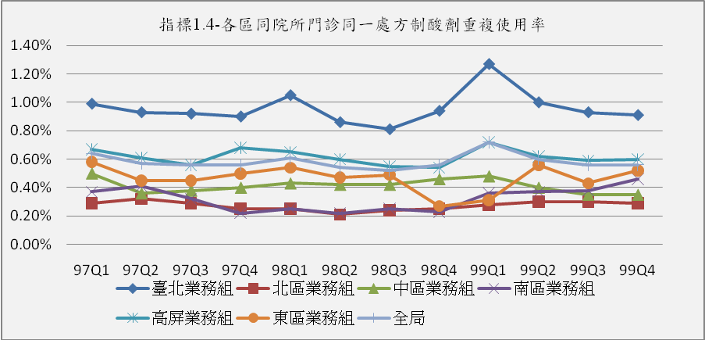
年季 | 臺北業務組 | 北區業務組 | 中區業務組 | 南區業務組 | 高屏業務組 | 東區業務組 | 全局
97Q1 | 0.99% | 0.29% | 0.50% | 0.37% | 0.67% | 0.58% | 0.64%
97Q2 | 0.93% | 0.32% | 0.36% | 0.41% | 0.61% | 0.45% | 0.57%
97Q3 | 0.92% | 0.29% | 0.38% | 0.32% | 0.56% | 0.45% | 0.56%
97Q4 | 0.90% | 0.25% | 0.40% | 0.22% | 0.68% | 0.50% | 0.56%
97全年 | 0.94% | 0.29% | 0.41% | 0.33% | 0.63% | 0.50% | 0.59%
98Q1 | 1.05% | 0.25% | 0.43% | 0.25% | 0.65% | 0.54% | 0.61%
98Q2 | 0.86% | 0.21% | 0.42% | 0.22% | 0.60% | 0.47% | 0.54%
98Q3 | 0.81% | 0.24% | 0.42% | 0.25% | 0.55% | 0.49% | 0.52%
98Q4 | 0.94% | 0.25% | 0.46% | 0.23% | 0.54% | 0.27% | 0.56%
98全年 | 0.92% | 0.24% | 0.43% | 0.24% | 0.58% | 0.45% | 0.56%
99Q1 | 1.27% | 0.28% | 0.48% | 0.36% | 0.72% | 0.31% | 0.72%
99Q2 | 1.00% | 0.30% | 0.40% | 0.37% | 0.62% | 0.56% | 0.60%
99Q3 | 0.93% | 0.30% | 0.35% | 0.38% | 0.59% | 0.43% | 0.56%
99Q4 | 0.91% | 0.29% | 0.35% | 0.46% | 0.60% | 0.52% | 0.56%
99全年 | 1.03% | 0.29% | 0.39% | 0.39% | 0.64% | 0.46% | 0.61%

三、層級別比較：
99年地區醫院均高於其他層級醫院，宜探討原因並加強監測。

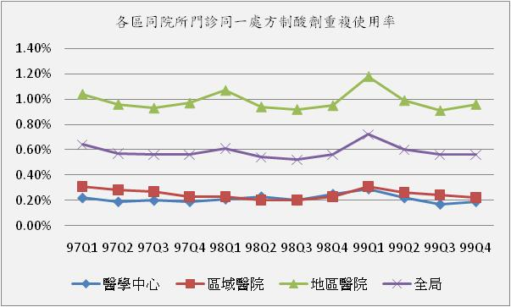

年季 | 醫學中心 | 區域醫院 | 地區醫院 | 全區
97Q1 | 0.22% | 0.31% | 1.04% | 0.64%
97Q2 | 0.19% | 0.28% | 0.96% | 0.57%
97Q3 | 0.20% | 0.27% | 0.93% | 0.56%
97Q4 | 0.19% | 0.23% | 0.97% | 0.56%
98Q1 | 0.21% | 0.23% | 1.07% | 0.61%
98Q2 | 0.23% | 0.20% | 0.94% | 0.54%
98Q3 | 0.20% | 0.20% | 0.92% | 0.52%
98Q4 | 0.25% | 0.23% | 0.95% | 0.56%
99Q1 | 0.29% | 0.31% | 1.18% | 0.72%
99Q2 | 0.22% | 0.26% | 0.99% | 0.60%
99Q3 | 0.17% | 0.24% | 0.91% | 0.56%
99Q4 | 0.19% | 0.22% | 0.96% | 0.56%

指標1.5(107)：各區住院案件出院後十四日內再住院率
一、整體變化趨勢：
99年全區值為7.39%，與98年相較，呈現略升趨勢，但尚位於監測值範圍(6.28% - 7.68%)。

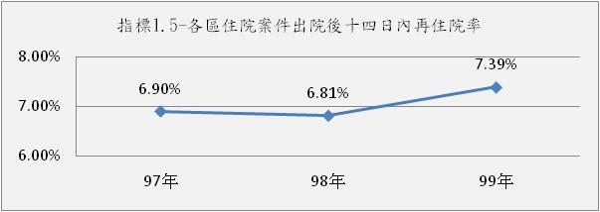

二、分區別比較：
99年各季各分區業務組指標值，與98年相較，呈現微幅上升趨勢，其中，南區業務組上升較多也是最高，宜加強監控。

年季 | 臺北業務組 | 北區業務組 | 中區業務組 | 南區業務組 | 高屏業務組 | 東區業務組 | 全局
97Q1 | 6.92% | 5.02% | 8.29% | 7.66% | 6.00% | 7.36% | 6.90%
97Q2 | 7.20% | 5.23% | 8.39% | 7.87% | 6.32% | 7.05% | 7.11%
97Q3 | 7.19% | 5.03% | 7.72% | 7.73% | 5.90% | 7.55% | 6.85%
97Q4 | 7.21% | 5.04% | 7.32% | 7.46% | 5.97% | 7.33% | 6.75%
97全年 | 7.14% | 5.08% | 7.93% | 7.68% | 6.05% | 7.32% | 6.90%
98Q1 | 7.21% | 4.95% | 7.40% | 7.18% | 6.06% | 7.51% | 6.74%
98Q2 | 7.56% | 5.12% | 7.58% | 7.67% | 6.09% | 7.36% | 6.98%
98Q3 | 7.34% | 4.95% | 7.26% | 7.40% | 6.08% | 7.44% | 6.78%
98Q4 | 7.24% | 4.95% | 7.20% | 7.67% | 5.98% | 6.81% | 6.73%
98全年 | 7.34% | 4.99% | 7.36% | 7.48% | 6.05% | 7.28% | 6.81%
99Q1 | 7.67% | 5.86% | 7.78% | 8.34% | 6.61% | 7.48% | 7.35%
99Q2 | 8.17% | 5.94% | 7.76% | 8.49% | 6.72% | 7.78% | 7.55%
99Q3 | 8.19% | 5.72% | 7.26% | 8.28% | 6.36% | 7.61% | 7.34%
99Q4 | 8.14% | 5.80% | 6.99% | 8.55% | 6.27% | 7.69% | 7.31%
99全年 | 8.05% | 5.83% | 7.45% | 8.41% | 6.49% | 7.64% | 7.39%

三、層級別比較：
99年各層級醫院之指標值，與98年相較，呈現微幅上升趨勢，其中，地區層級醫院的出院後十四日內再住院率最高，宜探討原因並加強監測。

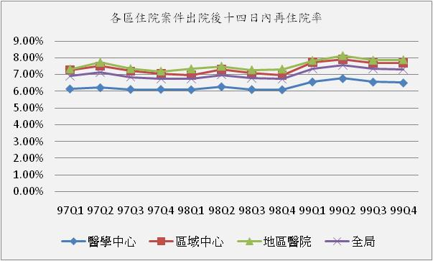

年季 | 醫學中心 | 區域醫院 | 地區醫院 | 全區
97Q1 | 6.15% | 7.28% | 7.32% | 6.90%
97Q2 | 6.22% | 7.50% | 7.73% | 7.11%
97Q3 | 6.12% | 7.20% | 7.34% | 6.85%
97Q4 | 6.12% | 7.04% | 7.19% | 6.75%
98Q1 | 6.10% | 6.96% | 7.33% | 6.74%
98Q2 | 6.28% | 7.29% | 7.49% | 6.98%
98Q3 | 6.11% | 7.07% | 7.27% | 6.78%
98Q4 | 6.10% | 6.95% | 7.32% | 6.73%
99Q1 | 6.57% | 7.72% | 7.84% | 7.35%
99Q2 | 6.77% | 7.90% | 8.13% | 7.55%
99Q3 | 6.56% | 7.70% | 7.85% | 7.34%
99Q4 | 6.51% | 7.68% | 7.88% | 7.31%

指標1.6(108)：各區住院案件出院後三日內急診率
一、整體變化趨勢：
99年全區值為2.83%，與98年相較，呈現上升之趨勢，惟尚位於監測值範圍(2.38% -2.90%)。

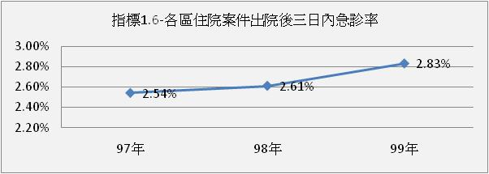

二、分區別比較：
99年各季各分區業務組指標值，與98年相較，除東區業務組外，呈現微幅上升趨勢，各分區中以臺北分區出院後三日內急診率較其他分區高，宜深入了解原因並輔導改善。

年季 | 臺北業務組 | 北區業務組 | 中區業務組 | 南區業務組 | 高屏業務組 | 東區業務組 | 全局
97Q1 | 2.70% | 2.00% | 3.35% | 1.80% | 2.00% | 3.43% | 2.50%
97Q2 | 2.91% | 2.10% | 3.34% | 2.08% | 2.02% | 3.80% | 2.64%
97Q3 | 2.89% | 1.98% | 3.11% | 2.11% | 2.13% | 3.58% | 2.58%
97Q4 | 2.71% | 1.88% | 2.85% | 1.91% | 2.04% | 3.81% | 2.42%
97全年 | 2.80% | 1.99% | 3.17% | 1.98% | 2.05% | 3.66% | 2.54%
98Q1 | 2.88% | 1.95% | 3.09% | 2.12% | 2.27% | 3.80% | 2.60%
98Q2 | 3.03% | 2.03% | 3.20% | 2.36% | 2.15% | 3.78% | 2.70%
98Q3 | 3.01% | 1.96% | 3.08% | 2.25% | 2.34% | 3.69% | 2.67%
98Q4 | 2.78% | 1.85% | 2.74% | 2.07% | 2.25% | 3.03% | 2.45%
98全年 | 2.93% | 1.95% | 3.03% | 2.20% | 2.25% | 3.57% | 2.61%
99Q1 | 3.09% | 2.55% | 2.99% | 2.29% | 2.45% | 2.83% | 2.76%
99Q2 | 3.27% | 2.74% | 3.17% | 2.39% | 2.35% | 3.15% | 2.88%
99Q3 | 3.53% | 2.69% | 3.22% | 2.36% | 2.51% | 3.26% | 2.99%
99Q4 | 3.06% | 2.33% | 2.90% | 2.15% | 2.29% | 3.09% | 2.66%
99全年 | 3.24% | 2.58% | 3.07% | 2.30% | 2.40% | 3.09% | 2.83%
三、層級別比較：
99年各層級醫院指標值，較98年呈小幅上升趨勢，其中，區域醫院的出院後三日內急診率較高，宜加強監測。

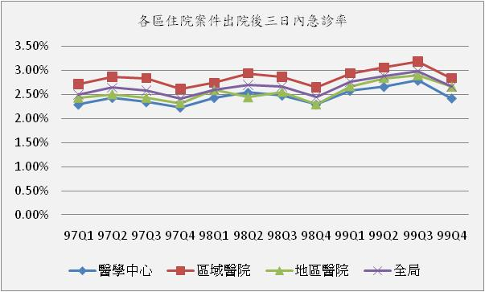
年季 | 醫學中心 | 區域醫院 | 地區醫院 | 全區
97Q1 | 2.29% | 2.71% | 2.43% | 2.50%
97Q2 | 2.43% | 2.87% | 2.50% | 2.64%
97Q3 | 2.34% | 2.84% | 2.43% | 2.58%
97Q4 | 2.23% | 2.62% | 2.32% | 2.42%
98Q1 | 2.43% | 2.74% | 2.59% | 2.60%
98Q2 | 2.54% | 2.94% | 2.44% | 2.70%
98Q3 | 2.48% | 2.87% | 2.55% | 2.67%
98Q4 | 2.29% | 2.65% | 2.29% | 2.45%
99Q1 | 2.58% | 2.94% | 2.67% | 2.76%
99Q2 | 2.66% | 3.06% | 2.84% | 2.88%
99Q3 | 2.79% | 3.18% | 2.90% | 2.99%
99Q4 | 2.42% | 2.84% | 2.66% | 2.66%

指標1.7(74)：各區同院所三十日以上住院率
一、整體變化趨勢：
99年全區值為2.02%，與98年相較，呈現微幅下降趨勢。

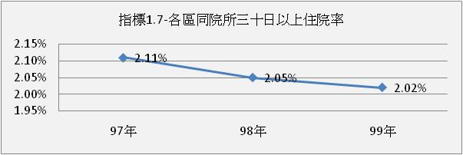

二、分區別比較：
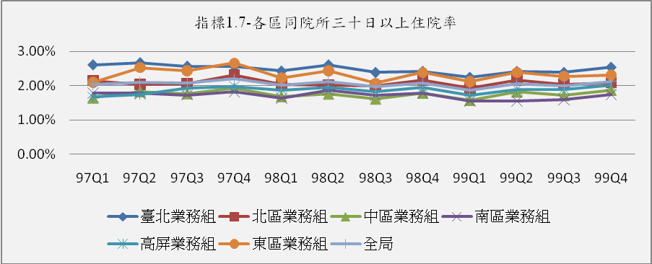
99年臺北業務組的指標值雖較高，但與98年比較，呈下降趨勢。

年季 | 臺北業務組 | 北區業務組 | 中區業務組 | 南區業務組 | 高屏業務組 | 東區業務組 | 全局
97Q1 | 2.61% | 2.15% | 1.65% | 1.79% | 1.67% | 2.10% | 2.04%
97Q2 | 2.67% | 2.04% | 1.83% | 1.79% | 1.75% | 2.53% | 2.11%
97Q3 | 2.57% | 2.06% | 1.77% | 1.73% | 1.94% | 2.44% | 2.09%
97Q4 | 2.57% | 2.32% | 1.93% | 1.83% | 1.97% | 2.66% | 2.20%
97全年 | 2.61% | 2.14% | 1.80% | 1.78% | 1.83% | 2.44% | 2.11%
98Q1 | 2.43% | 2.04% | 1.69% | 1.64% | 1.88% | 2.23% | 2.01%
98Q2 | 2.61% | 2.02% | 1.76% | 1.86% | 1.95% | 2.44% | 2.13%
98Q3 | 2.39% | 2.00% | 1.62% | 1.72% | 1.82% | 2.07% | 1.98%
98Q4 | 2.42% | 2.17% | 1.79% | 1.79% | 1.96% | 2.39% | 2.09%
98全年 | 2.46% | 2.06% | 1.72% | 1.75% | 1.90% | 2.28% | 2.05%
99Q1 | 2.25% | 1.93% | 1.58% | 1.55% | 1.73% | 2.12% | 1.88%
99Q2 | 2.42% | 2.17% | 1.82% | 1.55% | 1.90% | 2.39% | 2.05%
99Q3 | 2.39% | 2.04% | 1.72% | 1.59% | 1.90% | 2.28% | 2.00%
99Q4 | 2.54% | 2.09% | 1.87% | 1.74% | 2.01% | 2.31% | 2.13%
99全年 | 2.41% | 2.06% | 1.75% | 1.61% | 1.89% | 2.28% | 2.02%
三、層級別比較：
99年醫學中心各季指標值雖最高，但與98年相較，呈平穩趨勢

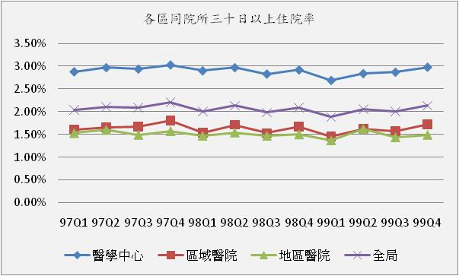
年季 | 醫學中心 | 區域醫院 | 地區醫院 | 全區
97Q1 | 2.88% | 1.61% | 1.53% | 2.04%
97Q2 | 2.97% | 1.65% | 1.60% | 2.11%
97Q3 | 2.94% | 1.67% | 1.49% | 2.09%
97Q4 | 3.03% | 1.80% | 1.57% | 2.20%
98Q1 | 2.90% | 1.54% | 1.47% | 2.01%
98Q2 | 2.97% | 1.71% | 1.54% | 2.13%
98Q3 | 2.83% | 1.53% | 1.47% | 1.98%
98Q4 | 2.92% | 1.67% | 1.50% | 2.09%
99Q1 | 2.69% | 1.45% | 1.37% | 1.88%
99Q2 | 2.84% | 1.62% | 1.62% | 2.05%
99Q3 | 2.87% | 1.57% | 1.44% | 2.00%
99Q4 | 2.98% | 1.72% | 1.49% | 2.13%

指標1.8.1(19)：剖腹產率
一、整體變化趨勢：
99年全區值為35.54%，與98年相較，呈上升趨勢，惟尚在監測值範圍(30.46%-37.22%)。剖腹產率上升的原因，可能受產婦年齡上升影響。

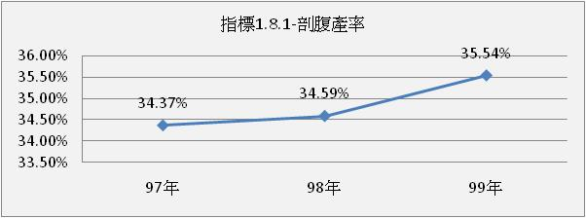

二、分區別比較：
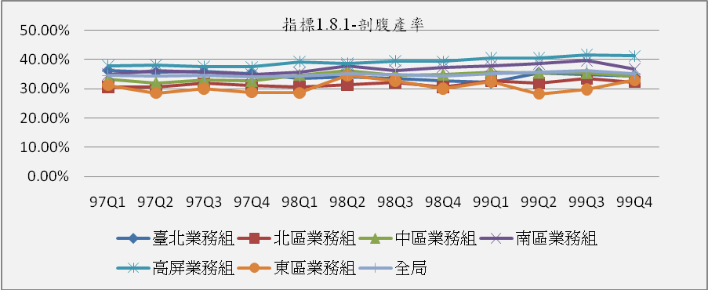
99年南區及高屏業務組的剖腹產率較高，宜探討原因並加強監測。

年季 | 臺北業務組 | 北區業務組 | 中區業務組 | 南區業務組 | 高屏業務組 | 東區業務組 | 全局
97Q1 | 36.34% | 30.60% | 33.22% | 34.94% | 37.86% | 31.27% | 34.53%
97Q2 | 35.72% | 30.48% | 32.06% | 36.29% | 38.24% | 28.54% | 34.28%
97Q3 | 35.86% | 31.82% | 33.00% | 35.79% | 37.71% | 30.12% | 34.63%
97Q4 | 35.21% | 31.14% | 32.63% | 34.94% | 37.46% | 28.82% | 34.05%
97全年 | 35.77% | 31.03% | 32.74% | 35.45% | 37.80% | 29.74% | 34.37%
98Q1 | 33.52% | 30.54% | 34.75% | 35.61% | 39.28% | 28.59% | 34.25%
98Q2 | 33.98% | 31.30% | 36.25% | 37.98% | 38.67% | 34.51% | 35.10%
98Q3 | 33.67% | 32.23% | 34.69% | 36.33% | 39.54% | 32.68% | 34.82%
98Q4 | 32.67% | 30.60% | 34.89% | 37.39% | 39.33% | 30.05% | 34.25%
98全年 | 33.43% | 31.17% | 35.12% | 36.82% | 39.22% | 31.31% | 34.59%
99Q1 | 32.15% | 32.80% | 35.72% | 37.92% | 40.47% | 32.51% | 35.04%
99Q2 | 35.55% | 31.98% | 35.45% | 38.58% | 40.53% | 28.28% | 35.72%
99Q3 | 34.91% | 33.52% | 35.37% | 39.63% | 41.62% | 29.72% | 36.21%
99Q4 | 34.30% | 32.34% | 34.23% | 36.71% | 41.23% | 32.93% | 35.26%
99全年 | 34.18% | 32.67% | 35.18% | 38.17% | 40.97% | 31.00% | 35.54%

三、層級別比較：
99年醫學中心之剖腹產率高於其他層級醫院，且與98年相較，呈上升之趨勢，宜探討原因並加強監測。

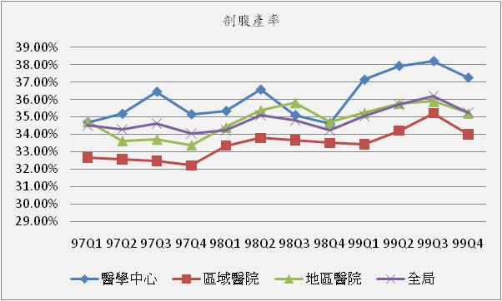
年季 | 醫學中心 | 區域醫院 | 地區醫院 | 全區
97Q1 | 34.69% | 32.65% | 34.74% | 34.53%
97Q2 | 35.18% | 32.58% | 33.64% | 34.28%
97Q3 | 36.45% | 32.48% | 33.72% | 34.63%
97Q4 | 35.15% | 32.21% | 33.39% | 34.05%
98Q1 | 35.34% | 33.35% | 34.41% | 34.25%
98Q2 | 36.57% | 33.79% | 35.39% | 35.10%
98Q3 | 35.11% | 33.65% | 35.82% | 34.82%
98Q4 | 34.61% | 33.50% | 34.70% | 34.25%
99Q1 | 37.14% | 33.43% | 35.24% | 35.04%
99Q2 | 37.93% | 34.21% | 35.78% | 35.72%
99Q3 | 38.21% | 35.21% | 35.89% | 36.21%
99Q4 | 37.26% | 34.00% | 35.22% | 35.26%
99年 | 37.62% | 34.21% | 35.51% | 35.54%

指標1.8.2(106)：各區同院所住院初次非自願剖腹產率
一、整體變化趨勢：
1.99年全區值為20.68%，與98年相較，呈微幅上升趨勢。
2.因本項指標屬於醫療院所申報具剖腹產適應症個案，故本項指標並非絕對的負向指標，本局將持續監測。

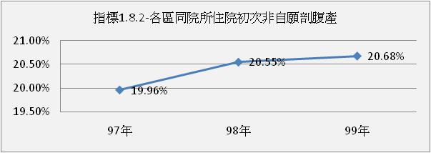

二、分區別比較：
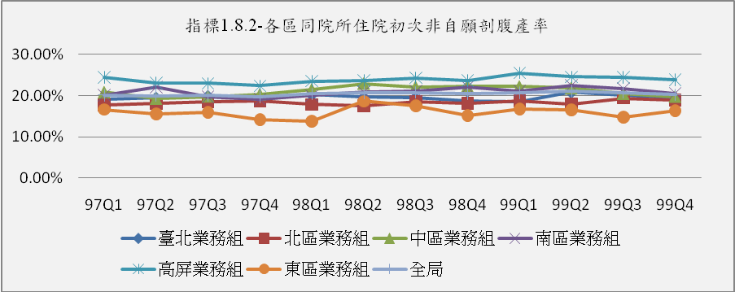
99年各季之中，高屏業務組轄區醫院的指標值最高，宜探討原因並加強監測。

年季 | 臺北業務組 | 北區業務組 | 中區業務組 | 南區業務組 | 高屏業務組 | 東區業務組 | 全局
97Q1 | 19.11% | 17.71% | 20.82% | 20.09% | 24.41% | 16.62% | 20.13%
97Q2 | 19.51% | 18.15% | 19.24% | 22.04% | 23.03% | 15.61% | 19.97%
97Q3 | 19.93% | 18.57% | 19.80% | 19.76% | 23.00% | 15.94% | 20.05%
97Q4 | 19.03% | 18.63% | 20.32% | 19.13% | 22.38% | 14.21% | 19.70%
97全年 | 19.38% | 18.27% | 20.07% | 20.20% | 23.19% | 15.60% | 19.96%
98Q1 | 20.20% | 17.86% | 21.52% | 20.01% | 23.53% | 13.80% | 20.40%
98Q2 | 19.66% | 17.50% | 22.91% | 20.83% | 23.67% | 18.64% | 20.65%
98Q3 | 19.48% | 18.59% | 22.11% | 21.12% | 24.30% | 17.48% | 20.77%
98Q4 | 18.66% | 18.16% | 22.22% | 22.05% | 23.62% | 15.15% | 20.41%
98全年 | 19.47% | 18.05% | 22.18% | 21.03% | 23.78% | 16.15% | 20.55%
99Q1 | 18.48% | 18.76% | 22.22% | 21.03% | 25.49% | 16.76% | 20.73%
99Q2 | 20.81% | 17.90% | 21.80% | 22.46% | 24.57% | 16.53% | 21.08%
99Q3 | 20.01% | 19.37% | 20.45% | 21.66% | 24.45% | 14.78% | 20.76%
99Q4 | 19.59% | 18.95% | 19.75% | 20.57% | 23.84% | 16.40% | 20.23%
99全年 | 19.69% | 18.76% | 21.02% | 21.38% | 24.59% | 16.13% | 20.68%

三、層級別比較：
99年醫學中心之指標值高於其他層級醫院，且與98年相較，呈上升之趨勢，宜探討原因並加強監測。

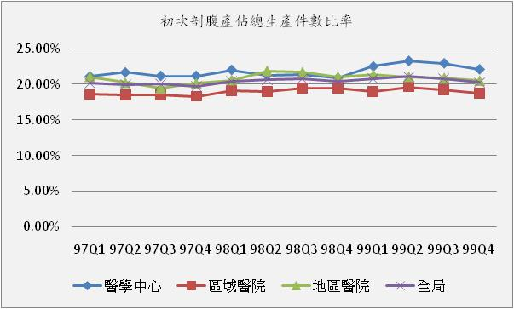
年季 | 醫學中心 | 區域醫院 | 地區醫院 | 全區
97Q1 | 21.10% | 18.56% | 21.06% | 20.13%
97Q2 | 21.66% | 18.53% | 20.23% | 19.97%
97Q3 | 21.17% | 18.53% | 19.42% | 20.05%
97Q4 | 21.17% | 18.30% | 20.12% | 19.70%
98Q1 | 22.01% | 19.10% | 20.58% | 20.40%
98Q2 | 21.27% | 19.01% | 21.89% | 20.65%
98Q3 | 21.38% | 19.43% | 21.71% | 20.77%
98Q4 | 20.86% | 19.46% | 21.05% | 20.41%
99Q1 | 22.51% | 18.96% | 21.36% | 20.73%
99Q2 | 23.27% | 19.61% | 21.05% | 21.08%
99Q3 | 22.93% | 19.23% | 20.90% | 20.76%
99Q4 | 22.09% | 18.74% | 20.51% | 20.23%
99年 | 22.68% | 19.12% | 20.95% | 20.68%

指標1.9(20)：各區同院所使用ESWL人口平均利用人次
一、整體變化趨勢：
99年全區值為1.140，與98年相較，呈現平穩趨勢。

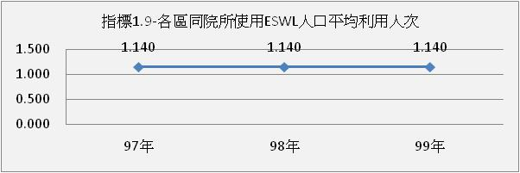

二、分區別比較：
99年各季各區的指標值，與98年相較，皆呈現平穩趨勢。

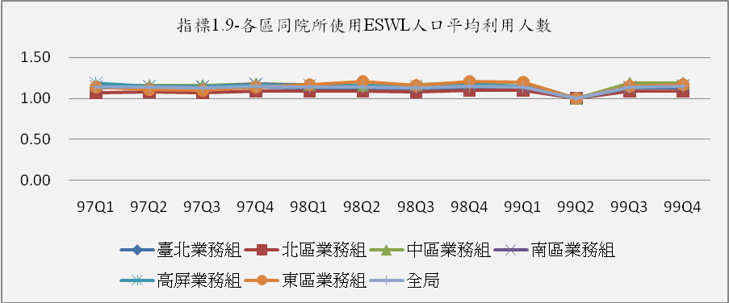
年季 | 臺北業務組 | 北區業務組 | 中區業務組 | 南區業務組 | 高屏業務組 | 東區業務組 | 全局
97Q1 | 1.13 | 1.07 | 1.16 | 1.15 | 1.19 | 1.14 | 1.14
97Q2 | 1.13 | 1.08 | 1.16 | 1.15 | 1.15 | 1.11 | 1.14
97Q3 | 1.13 | 1.07 | 1.16 | 1.14 | 1.15 | 1.10 | 1.13
97Q4 | 1.14 | 1.09 | 1.18 | 1.18 | 1.17 | 1.14 | 1.15
98Q1 | 1.13 | 1.09 | 1.17 | 1.16 | 1.16 | 1.17 | 1.14
97全年 | 1.13 | 1.08 | 1.17 | 1.16 | 1.16 | 1.12 | 1.14
98Q2 | 1.12 | 1.09 | 1.16 | 1.16 | 1.16 | 1.21 | 1.14
98Q3 | 1.11 | 1.08 | 1.17 | 1.13 | 1.15 | 1.16 | 1.13
98Q4 | 1.13 | 1.10 | 1.20 | 1.16 | 1.18 | 1.21 | 1.15
98全年 | 1.12 | 1.09 | 1.18 | 1.15 | 1.16 | 1.19 | 1.14
99Q1 | 1.11 | 1.10 | 1.20 | 1.14 | 1.15 | 1.20 | 1.14
99Q2 | 1.00 | 1.00 | 1.00 | 1.00 | 1.00 | 1.00 | 1.00
99Q3 | 1.13 | 1.09 | 1.19 | 1.14 | 1.13 | 1.15 | 1.14
99Q4 | 1.13 | 1.09 | 1.19 | 1.15 | 1.16 | 1.17 | 1.15
99全年 | 1.13 | 1.10 | 1.19 | 1.14 | 1.15 | 1.16 | 1.14
三、層級別比較：
99年各季各層級醫院的指標值，與98年相較，皆呈現平穩趨勢。

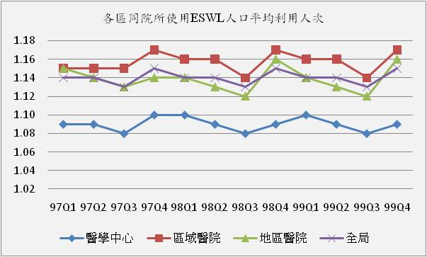
年季 | 醫學中心 | 區域醫院 | 地區醫院 | 全區
97Q1 | 1.09 | 1.15 | 1.15 | 1.14
97Q2 | 1.09 | 1.15 | 1.14 | 1.14
97Q3 | 1.08 | 1.15 | 1.13 | 1.13
97Q4 | 1.10 | 1.17 | 1.14 | 1.15
98Q1 | 1.10 | 1.16 | 1.14 | 1.14
98Q2 | 1.09 | 1.16 | 1.13 | 1.14
98Q3 | 1.08 | 1.14 | 1.12 | 1.13
98Q4 | 1.09 | 1.17 | 1.16 | 1.15
99Q1 | 1.10 | 1.16 | 1.14 | 1.14
99Q2 | 1.09 | 1.16 | 1.13 | 1.14
99Q3 | 1.08 | 1.14 | 1.12 | 1.13
99Q4 | 1.09 | 1.17 | 1.16 | 1.15

指標1.10(86)：各區同院所慢性病開立慢性病連續處方箋百分比
一、整體變化趨勢：
本項為正向指標，99年全區值為37.39%，呈現上升趨勢。

(13.10%)，與98年相較，呈現穩定上升之趨勢。

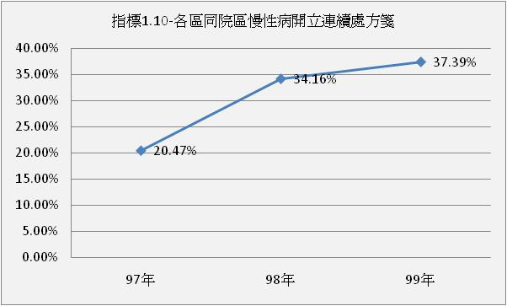

二、分區別比較：
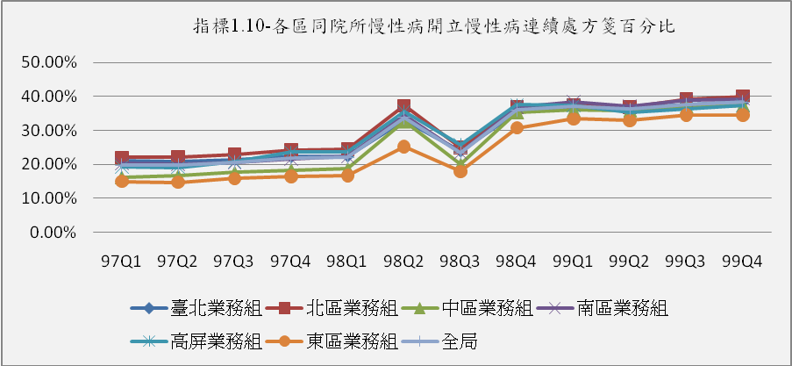
99年各季各分區指標值，與98年相較，皆呈上升趨勢。

年季 | 臺北業務組 | 北區業務組 | 中區業務組 | 南區業務組 | 高屏業務組 | 東區業務組 | 全局
97Q1 | 21.20% | 22.03% | 16.23% | 20.22% | 19.22% | 14.97% | 19.77%
97Q2 | 20.96% | 22.18% | 16.66% | 20.14% | 19.11% | 14.76% | 19.74%
97Q3 | 21.48% | 22.95% | 17.62% | 20.51% | 20.77% | 15.80% | 20.55%
97Q4 | 22.32% | 24.26% | 18.38% | 21.55% | 23.61% | 16.45% | 21.75%
97全年 | 21.50% | 22.87% | 17.24% | 20.61% | 20.70% | 15.50% | 20.47%
98Q1 | 22.52% | 24.45% | 18.70% | 22.30% | 23.81% | 16.72% | 22.03%
98Q2 | 32.99% | 37.28% | 32.65% | 34.60% | 35.53% | 25.27% | 33.82%
98Q3 | 24.01% | 24.95% | 20.06% | 23.47% | 25.73% | 17.91% | 23.40%
98Q4 | 35.39% | 36.89% | 35.36% | 36.95% | 37.56% | 30.76% | 36.00%
98全年 | 33.58% | 36.41% | 33.30% | 34.51% | 35.74% | 27.33% | 34.16%
99Q1 | 37.23% | 37.54% | 36.00% | 38.56% | 37.39% | 33.43% | 37.18%
99Q2 | 36.50% | 36.96% | 35.91% | 37.19% | 35.29% | 32.91% | 36.28%
99Q3 | 37.70% | 39.26% | 37.01% | 38.95% | 36.38% | 34.51% | 37.68%
99Q4 | 38.53% | 40.08% | 37.47% | 39.30% | 37.33% | 34.61% | 38.38%
99全年 | 37.50% | 38.45% | 36.61% | 38.51% | 36.59% | 33.87% | 37.39%

三、層級別比較：
99年各層級指標值，與98年相較，呈上升趨勢。

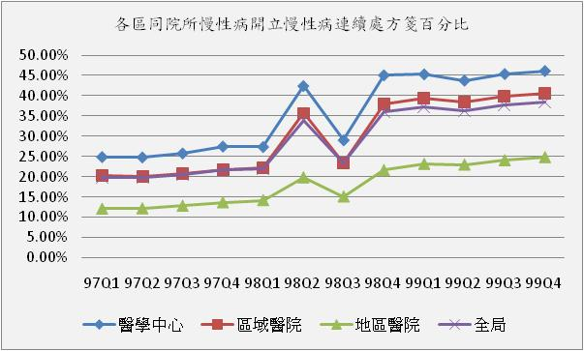
年季 | 醫學中心 | 區域醫院 | 地區醫院 | 全區
97Q1 | 24.87% | 20.21% | 12.06% | 19.77%
97Q2 | 24.79% | 20.04% | 12.15% | 19.74%
97Q3 | 25.76% | 20.72% | 12.79% | 20.55%
97Q4 | 27.47% | 21.76% | 13.66% | 21.75%
98Q1 | 27.35% | 22.13% | 14.19% | 22.03%
98Q2 | 42.40% | 35.69% | 19.84% | 33.82%
98Q3 | 29.01% | 23.32% | 15.09% | 23.40%
98Q4 | 45.06% | 37.89% | 21.64% | 36.00%
99Q1 | 45.29% | 39.45% | 23.18% | 37.18%
99Q2 | 43.75% | 38.37% | 22.99% | 36.28%
99Q3 | 45.38% | 39.89% | 24.10% | 37.68%
99Q4 | 46.12% | 40.64% | 24.85% | 38.38%

指標1.11.1(136)：各區跨院所抗精神分裂藥物-不同處方用藥日數重複率
一、整體變化趨勢：
99年全區值為2.87%，與98年相較，呈緩慢下降趨勢。

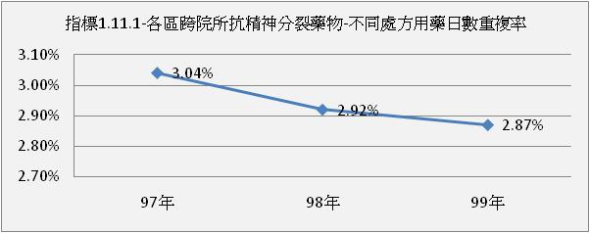

二、分區別比較：
99年各區業務組的指標值，相較於98年，大多呈現平穩或微幅下降之趨勢。
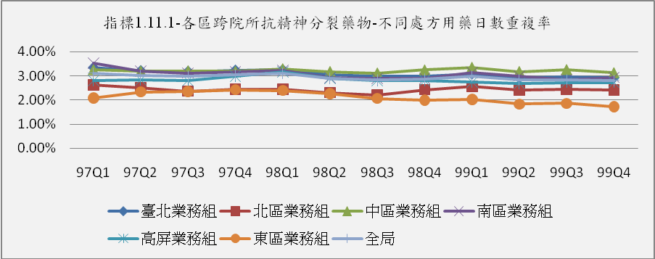

年季 | 臺北業務組 | 北區業務組 | 中區業務組 | 南區業務組 | 高屏業務組 | 東區業務組 | 全局
97Q1 | 3.34% | 2.63% | 3.26% | 3.52% | 2.81% | 2.09% | 3.12%
97Q2 | 3.21% | 2.52% | 3.20% | 3.20% | 2.84% | 2.34% | 3.02%
97Q3 | 3.18% | 2.37% | 3.21% | 3.12% | 2.81% | 2.35% | 2.98%
97Q4 | 3.23% | 2.45% | 3.19% | 3.17% | 2.99% | 2.43% | 3.04%
97全年 | 3.24% | 2.49% | 3.21% | 3.25% | 2.86% | 2.30% | 3.04%
98Q1 | 3.25% | 2.44% | 3.30% | 3.22% | 3.16% | 2.40% | 3.10%
98Q2 | 3.04% | 2.31% | 3.18% | 2.92% | 2.90% | 2.27% | 2.90%
98Q3 | 2.99% | 2.22% | 3.12% | 2.89% | 2.80% | 2.07% | 2.83%
98Q4 | 2.99% | 2.43% | 3.25% | 2.89% | 2.80% | 1.99% | 2.88%
98全年 | 3.07% | 2.35% | 3.21% | 2.98% | 2.91% | 2.18% | 2.92%
99Q1 | 3.08% | 2.57% | 3.36% | 3.14% | 2.74% | 2.02% | 2.98%
99Q2 | 2.94% | 2.42% | 3.18% | 3.00% | 2.69% | 1.83% | 2.84%
99Q3 | 2.97% | 2.44% | 3.26% | 2.84% | 2.73% | 1.86% | 2.85%
99Q4 | 2.92% | 2.41% | 3.13% | 2.94% | 2.73% | 1.72% | 2.81%
99全年 | 2.98% | 2.46% | 3.23% | 2.98% | 2.72% | 1.85% | 2.87%
三、層級別比較：
99年各層級醫院的指標值，相較於98年，呈現平穩或微幅下降趨勢。

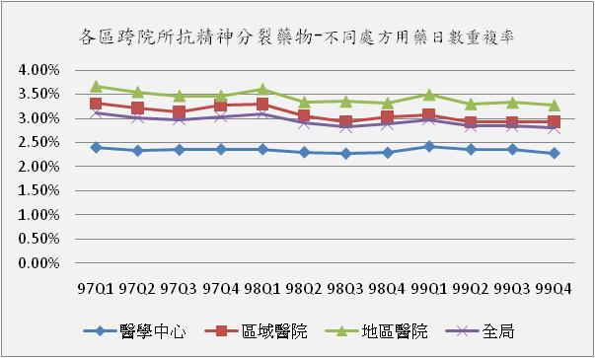
年季 | 醫學中心 | 區域醫院 | 地區醫院 | 全區
97Q1 | 2.40% | 3.31% | 3.67% | 3.12%
97Q2 | 2.33% | 3.22% | 3.55% | 3.02%
97Q3 | 2.35% | 3.14% | 3.47% | 2.98%
97Q4 | 2.36% | 3.27% | 3.47% | 3.04%
98Q1 | 2.36% | 3.30% | 3.61% | 3.10%
98Q2 | 2.30% | 3.06% | 3.34% | 2.90%
98Q3 | 2.27% | 2.93% | 3.35% | 2.83%
98Q4 | 2.29% | 3.03% | 3.32% | 2.88%
99Q1 | 2.42% | 3.07% | 3.49% | 2.98%
99Q2 | 2.36% | 2.92% | 3.30% | 2.84%
99Q3 | 2.36% | 2.92% | 3.33% | 2.85%
99Q4 | 2.28% | 2.93% | 3.27% | 2.81%

指標1.11.2(376)：各區同院所抗精神分裂藥物-不同處方用藥日數重複率
一、整體變化趨勢：
99年全區值為1.62%，與98年相較，呈現緩慢下降趨勢。

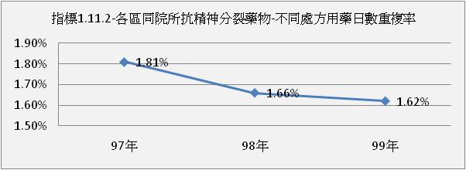

二、分區別比較：
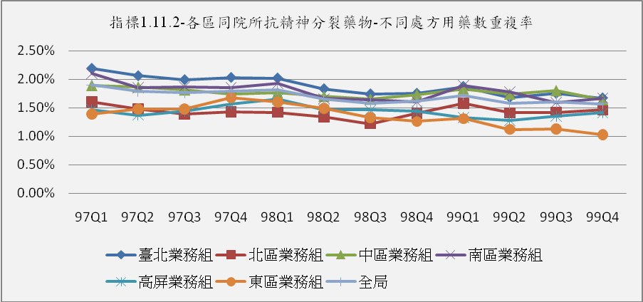
99年各季各分區指標值，相較於98年，皆呈平穩或略降趨勢。

年季 | 臺北業務組 | 北區業務組 | 中區業務組 | 南區業務組 | 高屏業務組 | 東區業務組 | 全局
97Q1 | 2.19% | 1.60% | 1.89% | 2.10% | 1.47% | 1.39% | 1.90%
97Q2 | 2.06% | 1.48% | 1.86% | 1.85% | 1.37% | 1.48% | 1.79%
97Q3 | 1.99% | 1.39% | 1.81% | 1.87% | 1.44% | 1.48% | 1.76%
97Q4 | 2.03% | 1.43% | 1.74% | 1.85% | 1.56% | 1.68% | 1.79%
97全年 | 2.07% | 1.48% | 1.83% | 1.92% | 1.46% | 1.51% | 1.81%
98Q1 | 2.02% | 1.42% | 1.76% | 1.93% | 1.65% | 1.60% | 1.81%
98Q2 | 1.83% | 1.34% | 1.70% | 1.66% | 1.47% | 1.49% | 1.65%
98Q3 | 1.74% | 1.22% | 1.65% | 1.64% | 1.46% | 1.33% | 1.58%
98Q4 | 1.75% | 1.40% | 1.73% | 1.60% | 1.44% | 1.26% | 1.61%
98全年 | 1.83% | 1.34% | 1.71% | 1.70% | 1.50% | 1.42% | 1.66%
99Q1 | 1.87% | 1.58% | 1.83% | 1.89% | 1.33% | 1.31% | 1.72%
99Q2 | 1.68% | 1.41% | 1.74% | 1.78% | 1.28% | 1.12% | 1.58%
99Q3 | 1.75% | 1.42% | 1.80% | 1.59% | 1.35% | 1.13% | 1.60%
99Q4 | 1.67% | 1.46% | 1.64% | 1.67% | 1.41% | 1.03% | 1.57%
99全年 | 1.74% | 1.46% | 1.75% | 1.73% | 1.34% | 1.14% | 1.62%

三、層級別比較：
99年各季各層級醫院指標值，相較於98年，呈現平穩趨勢。

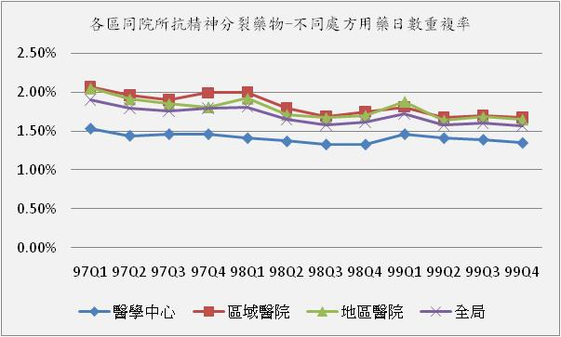
年季 |  | 醫學中心 |  | 區域醫院 |  | 地區醫院 |  | 全區
97Q1 | 1.53% |  | 2.07% |  | 2.05% |  | 1.90%
97Q2 | 1.44% |  | 1.96% |  | 1.91% |  | 1.79%
97Q3 | 1.46% |  | 1.90% |  | 1.85% |  | 1.76%
97Q4 | 1.46% |  | 1.99% |  | 1.81% |  | 1.79%
98Q1 | 1.41% |  | 2.00% |  | 1.92% |  | 1.81%
98Q2 | 1.37% |  | 1.79% |  | 1.71% |  | 1.65%
98Q3 | 1.33% |  | 1.69% |  | 1.67% |  | 1.58%
98Q4 | 1.33% |  | 1.75% |  | 1.70% |  | 1.61%
99Q1 | 1.46% |  | 1.81% |  | 1.88% |  | 1.72%
99Q2 | 1.41% |  | 1.67% |  | 1.64% |  | 1.58%
99Q3 | 1.39% |  | 1.70% |  | 1.68% |  | 1.60%
99Q4 | 1.35% |  | 1.67% |  | 1.65% |  | 1.57%

指標1.12.1(138)：各區跨院所抗憂鬱症藥物-不同處方用藥日數重複率
一、整體變化趨勢：
99年全區值為2.98%，呈現逐年下降趨勢。

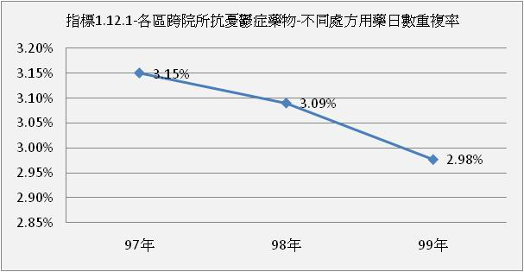

二、分區別比較：
99年各季各分區的指標值，與98年相較，呈平穩或緩慢下降趨勢。

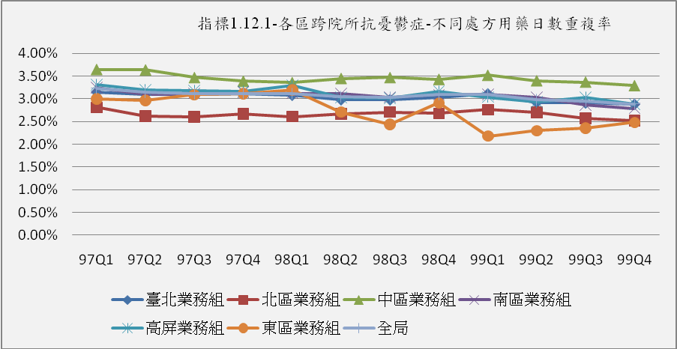
年季 | 臺北業務組 | 北區業務組 | 中區業務組 | 南區業務組 | 高屏業務組 | 東區業務組 | 全局
97Q1 | 3.15% | 2.81% | 3.65% | 3.25% | 3.31% | 3.00% | 3.23%
97Q2 | 3.10% | 2.62% | 3.64% | 3.10% | 3.20% | 2.97% | 3.15%
97Q3 | 3.10% | 2.60% | 3.47% | 3.12% | 3.18% | 3.09% | 3.11%
97Q4 | 3.12% | 2.67% | 3.39% | 3.15% | 3.16% | 3.11% | 3.12%
97全年 | 3.11% | 2.67% | 3.54% | 3.15% | 3.21% | 3.04% | 3.15%
98Q1 | 3.08% | 2.61% | 3.36% | 3.12% | 3.30% | 3.20% | 3.11%
98Q2 | 2.98% | 2.67% | 3.45% | 3.11% | 3.03% | 2.71% | 3.05%
98Q3 | 2.98% | 2.71% | 3.47% | 3.04% | 3.02% | 2.44% | 3.04%
98Q4 | 3.03% | 2.68% | 3.43% | 3.09% | 3.17% | 2.91% | 3.09%
98全年 | 3.03% | 2.68% | 3.43% | 3.09% | 3.17% | 2.91% | 3.09%
99Q1 | 3.11% | 2.76% | 3.52% | 3.10% | 3.04% | 2.18% | 3.10%
99Q2 | 2.92% | 2.70% | 3.40% | 3.03% | 2.93% | 2.30% | 2.98%
99Q3 | 2.91% | 2.57% | 3.37% | 2.87% | 3.03% | 2.36% | 2.95%
99Q4 | 2.88% | 2.52% | 3.29% | 2.79% | 2.88% | 2.48% | 2.89%
99全年 | 2.95% | 2.64% | 3.39% | 2.95% | 2.97% | 2.33% | 2.98%

三、層級別比較：
99年各層級醫院的指標值，相較於98年，大多都呈現平穩或緩降之趨勢。

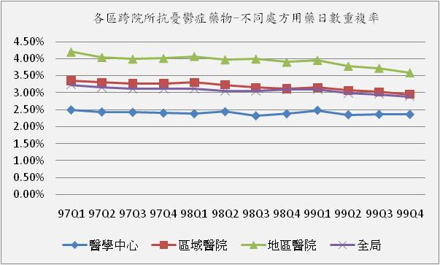
年季 | 醫學中心 | 區域醫院 | 地區醫院 | 全區
97Q1 | 2.49% | 3.35% | 4.20% | 3.23%
97Q2 | 2.43% | 3.30% | 4.04% | 3.15%
97Q3 | 2.42% | 3.26% | 3.99% | 3.11%
97Q4 | 2.40% | 3.26% | 4.01% | 3.12%
98Q1 | 2.38% | 3.30% | 4.07% | 3.11%
98Q2 | 2.44% | 3.23% | 3.97% | 3.05%
98Q3 | 2.32% | 3.15% | 3.99% | 3.04%
98Q4 | 2.38% | 3.12% | 3.90% | 3.09%
99Q1 | 2.48% | 3.15% | 3.95% | 3.10%
99Q2 | 2.35% | 3.06% | 3.78% | 2.98%
99Q3 | 2.36% | 3.02% | 3.72% | 2.95%
99Q4 | 2.36% | 2.95% | 3.58% | 2.89%

指標1.12.2(378)：各區同院所抗憂鬱症藥物-不同處方用藥日數重複率
一、整體變化趨勢：
99年全區值為1.39%，呈現逐年下降趨勢。

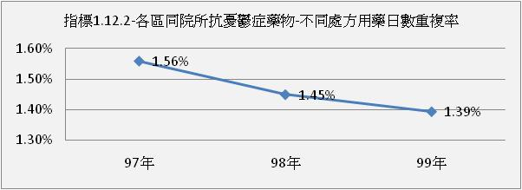

二、分區別比較：
99年各分區指標值，相較於98年，呈平穩或緩慢下降趨勢。

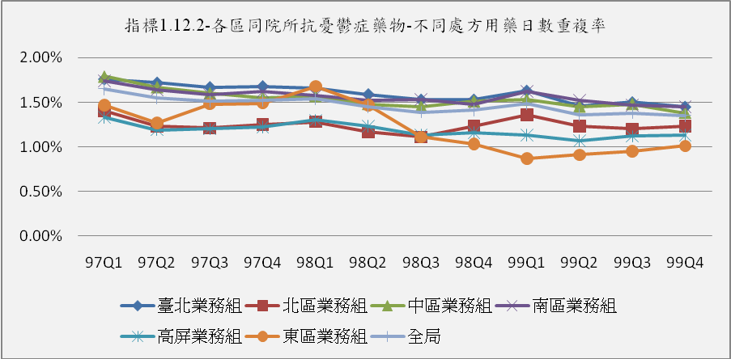
年季 | 臺北業務組 | 北區業務組 | 中區業務組 | 南區業務組 | 高屏業務組 | 東區業務組 | 全局
97Q1 | 1.76% | 1.40% | 1.79% | 1.74% | 1.33% | 1.47% | 1.65%
97Q2 | 1.72% | 1.23% | 1.67% | 1.64% | 1.19% | 1.27% | 1.55%
97Q3 | 1.67% | 1.21% | 1.60% | 1.59% | 1.20% | 1.48% | 1.51%
97Q4 | 1.68% | 1.25% | 1.55% | 1.62% | 1.22% | 1.49% | 1.52%
97全年 | 1.71% | 1.27% | 1.65% | 1.65% | 1.24% | 1.43% | 1.56%
98Q1 | 1.66% | 1.28% | 1.57% | 1.58% | 1.30% | 1.68% | 1.54%
98Q2 | 1.59% | 1.17% | 1.48% | 1.52% | 1.23% | 1.47% | 1.45%
98Q3 | 1.53% | 1.11% | 1.45% | 1.53% | 1.13% | 1.11% | 1.39%
98Q4 | 1.53% | 1.23% | 1.51% | 1.48% | 1.16% | 1.03% | 1.41%
98全年 | 1.58% | 1.19% | 1.50% | 1.53% | 1.20% | 1.32% | 1.45%
99Q1 | 1.63% | 1.36% | 1.53% | 1.62% | 1.13% | 0.87% | 1.48%
99Q2 | 1.46% | 1.23% | 1.45% | 1.52% | 1.07% | 0.91% | 1.36%
99Q3 | 1.50% | 1.20% | 1.48% | 1.47% | 1.12% | 0.95% | 1.38%
99Q4 | 1.45% | 1.23% | 1.38% | 1.45% | 1.13% | 1.01% | 1.35%
99全年 | 1.51% | 1.26% | 1.46% | 1.51% | 1.11% | 0.94% | 1.39%

三、層級別比較：
99年各層級醫院指標值，相較於98年，呈平穩或緩慢下降趨勢。

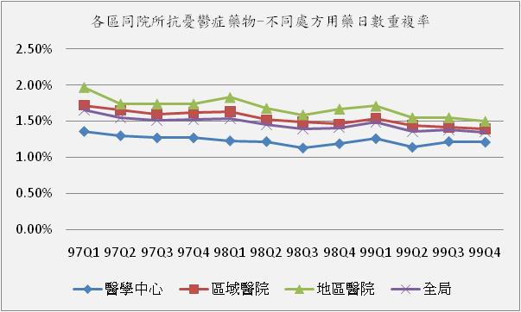
年季 | 醫學中心 | 區域醫院 | 地區醫院 | 全區
97Q1 | 1.36% | 1.72% | 1.97% | 1.65%
97Q2 | 1.30% | 1.65% | 1.74% | 1.55%
97Q3 | 1.27% | 1.60% | 1.74% | 1.51%
97Q4 | 1.27% | 1.62% | 1.74% | 1.52%
98Q1 | 1.23% | 1.63% | 1.83% | 1.54%
98Q2 | 1.22% | 1.52% | 1.68% | 1.45%
98Q3 | 1.13% | 1.49% | 1.59% | 1.39%
98Q4 | 1.19% | 1.46% | 1.67% | 1.41%
99Q1 | 1.26% | 1.54% | 1.71% | 1.48%
99Q2 | 1.14% | 1.44% | 1.55% | 1.36%
99Q3 | 1.22% | 1.42% | 1.55% | 1.38%
99Q4 | 1.21% | 1.39% | 1.50% | 1.35%

指標1.13.1(827)：各區跨院所安眠鎮靜藥物-不同處方用藥日數重複率
一、整體變化趨勢：
99年全區值為5.67%，與98年相較，呈緩慢下降趨勢。

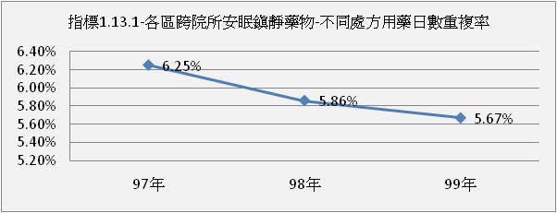

- 分區別比較：
99年各區指標值，與98年相較，呈平穩或緩慢下降趨勢。

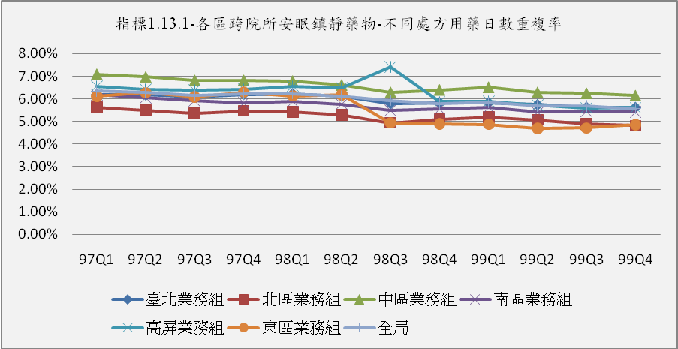
年季 | 臺北業務組 | 北區業務組 | 中區業務組 | 南區業務組 | 高屏業務組 | 東區業務組 | 全局
97Q1 | 6.19% | 5.63% | 7.09% | 6.18% | 6.56% | 6.11% | 6.35%
97Q2 | 6.18% | 5.50% | 6.97% | 6.05% | 6.41% | 6.27% | 6.27%
97Q3 | 6.08% | 5.36% | 6.82% | 5.92% | 6.39% | 6.08% | 6.16%
97Q4 | 6.20% | 5.47% | 6.82% | 5.82% | 6.43% | 6.30% | 6.22%
97全年 | 6.16% | 5.49% | 6.93% | 5.99% | 6.45% | 6.19% | 6.25%
98Q1 | 6.22% | 5.42% | 6.79% | 5.89% | 6.56% | 6.13% | 6.23%
98Q2 | 6.13% | 5.28% | 6.62% | 5.77% | 6.50% | 6.19% | 6.13%
98Q3 | 5.79% | 4.94% | 6.29% | 5.48% | 7.41% | 4.94% | 5.93%
98Q4 | 5.83% | 5.10% | 6.40% | 5.55% | 5.87% | 4.90% | 5.79%
98全年 | 5.81% | 5.02% | 6.34% | 5.51% | 6.63% | 4.92% | 5.86%
99Q1 | 5.83% | 5.18% | 6.52% | 5.63% | 5.89% | 4.87% | 5.84%
99Q2 | 5.74% | 5.07% | 6.29% | 5.41% | 5.73% | 4.70% | 5.68%
99Q3 | 5.63% | 4.89% | 6.25% | 5.44% | 5.60% | 4.71% | 5.68%
99Q4 | 5.62% | 4.81% | 6.15% | 5.42% | 5.61% | 4.85% | 5.57%
99全年 | 5.70% | 4.99% | 6.30% | 5.48% | 5.71% | 4.79% | 5.67%

三、層級別比較：
99年各層級醫院的指標值，與98年相較，呈現平穩或微幅下降，其中，地區層級醫院雖自97Q1的8.09%降至99Q4的7.08%，但較全國值高出1個百分點，需加強監測。

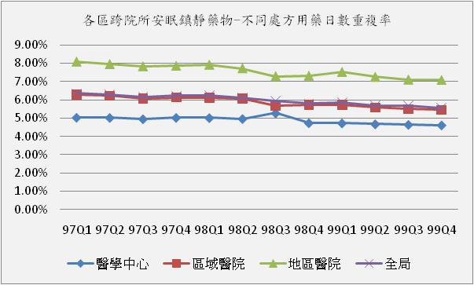
年季 | 醫學中心 | 區域醫院 | 地區醫院 | 全區
97Q1 | 5.04% | 6.28% | 8.09% | 6.35%
97Q2 | 5.03% | 6.22% | 7.95% | 6.27%
97Q3 | 4.96% | 6.08% | 7.83% | 6.16%
97Q4 | 5.03% | 6.13% | 7.86% | 6.22%
98Q1 | 5.02% | 6.12% | 7.92% | 6.23%
98Q2 | 4.97% | 6.06% | 7.72% | 6.13%
98Q3 | 5.28% | 5.66% | 7.29% | 5.93%
98Q4 | 4.74% | 5.72% | 7.31% | 5.79%
99Q1 | 4.73% | 5.71% | 7.52% | 5.84%
99Q2 | 4.68% | 5.58% | 7.25% | 5.68%
99Q3 | 4.65% | 5.49% | 7.10% | 5.68%
99Q4 | 4.62% | 5.45% | 7.08% | 5.57%

指標1.13.2(830)：各區同院所安眠鎮靜藥物-不同處方用藥日數重複率
一、整體變化趨勢：
99年全區值為2.29%，與98年相較，且呈現下降趨勢。

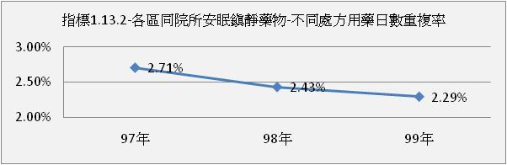

二、分區別比較：
99年各分區業務組指標值，與98年相較，呈下降或平穩趨勢，99年台北業務組、南區業務組較全國平均值高。

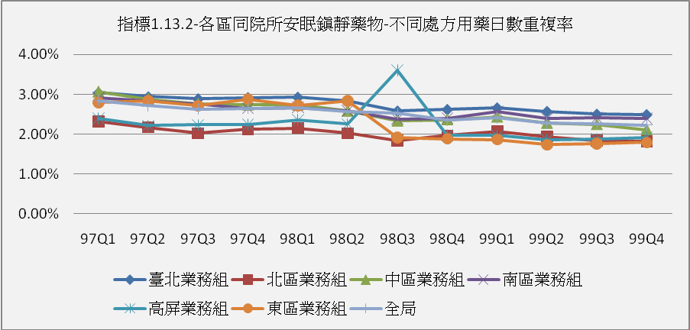
年季 | 臺北業務組 | 北區業務組 | 中區業務組 | 南區業務組 | 高屏業務組 | 東區業務組 | 全局
97Q1 | 3.04% | 2.32% | 3.06% | 2.91% | 2.39% | 2.80% | 2.84%
97Q2 | 2.94% | 2.17% | 2.88% | 2.83% | 2.21% | 2.83% | 2.71%
97Q3 | 2.89% | 2.02% | 2.75% | 2.76% | 2.23% | 2.71% | 2.63%
97Q4 | 2.92% | 2.12% | 2.73% | 2.65% | 2.24% | 2.88% | 2.65%
97全年 | 2.95% | 2.16% | 2.85% | 2.79% | 2.27% | 2.80% | 2.71%
98Q1 | 2.93% | 2.15% | 2.73% | 2.67% | 2.35% | 2.72% | 2.67%
98Q2 | 2.83% | 2.02% | 2.58% | 2.58% | 2.25% | 2.83% | 2.56%
98Q3 | 2.58% | 1.83% | 2.33% | 2.38% | 3.60% | 1.91% | 2.52%
98Q4 | 2.62% | 1.96% | 2.36% | 2.40% | 1.97% | 1.88% | 2.35%
98全年 | 2.60% | 1.90% | 2.35% | 2.39% | 2.78% | 1.90% | 2.43%
99Q1 | 2.66% | 2.07% | 2.43% | 2.56% | 1.96% | 1.86% | 2.41%
99Q2 | 2.57% | 1.94% | 2.27% | 2.39% | 1.86% | 1.73% | 2.28%
99Q3 | 2.50% | 1.84% | 2.24% | 2.41% | 1.88% | 1.76% | 2.25%
99Q4 | 2.49% | 1.82% | 2.11% | 2.39% | 1.92% | 1.79% | 2.22%
99全年 | 2.56% | 1.92% | 2.26% | 2.44% | 1.91% | 1.79% | 2.29%

三、層級別比較：
99年各層級醫院指標值，呈微幅下降趨勢。

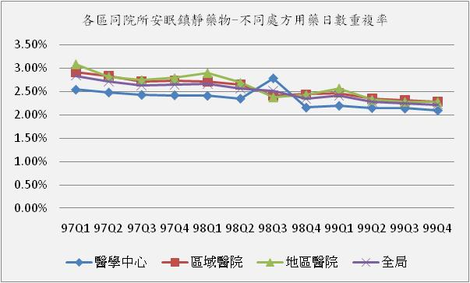
年季 | 醫學中心 | 區域醫院 | 地區醫院 | 全區
97Q1 | 2.54% | 2.91% | 3.09% | 2.84%
97Q2 | 2.48% | 2.83% | 2.82% | 2.71%
97Q3 | 2.43% | 2.72% | 2.75% | 2.63%
97Q4 | 2.42% | 2.73% | 2.79% | 2.65%
98Q1 | 2.41% | 2.72% | 2.90% | 2.67%
98Q2 | 2.35% | 2.65% | 2.69% | 2.56%
98Q3 | 2.78% | 2.41% | 2.38% | 2.52%
98Q4 | 2.16% | 2.44% | 2.43% | 2.35%
99Q1 | 2.20% | 2.47% | 2.57% | 2.41%
99Q2 | 2.15% | 2.35% | 2.33% | 2.28%
99Q3 | 2.14% | 2.31% | 2.28% | 2.25%
99Q4 | 2.10% | 2.28% | 2.28% | 2.22%

指標1.14.1(142)：各區跨院所口服降血壓藥物-不同處方用藥日數重複率
一、整體變化趨勢：
99年全區值為3.60%，呈微幅下降趨勢。

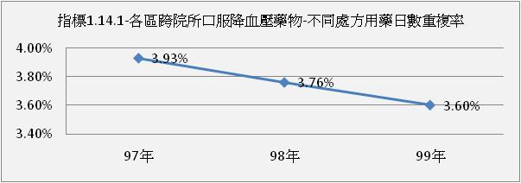

二、分區別比較：
99年各分區指標值，與98年相較，呈微幅下降。

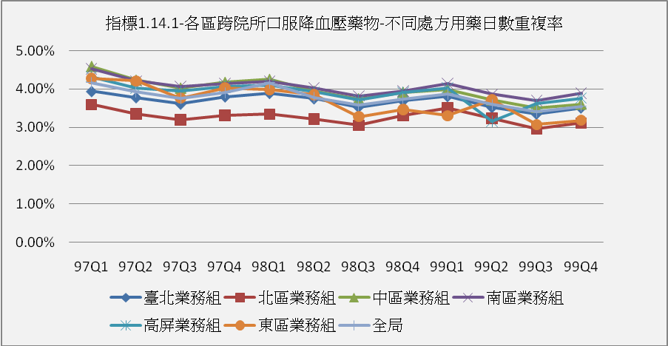
年季 | 臺北業務組 | 北區業務組 | 中區業務組 | 南區業務組 | 高屏業務組 | 東區業務組 | 全局
97Q1 | 3.94% | 3.59% | 4.59% | 4.52% | 4.32% | 4.28% | 4.16%
97Q2 | 3.78% | 3.35% | 4.23% | 4.21% | 4.02% | 4.21% | 3.92%
97Q3 | 3.61% | 3.19% | 4.02% | 4.06% | 3.94% | 3.76% | 3.75%
97Q4 | 3.80% | 3.31% | 4.17% | 4.14% | 4.07% | 4.03% | 3.90%
97全年 | 3.79% | 3.36% | 4.25% | 4.23% | 4.09% | 4.07% | 3.93%
98Q1 | 3.89% | 3.34% | 4.25% | 4.20% | 4.11% | 3.99% | 4.16%
98Q2 | 3.75% | 3.21% | 3.94% | 4.03% | 3.92% | 3.85% | 3.78%
98Q3 | 3.53% | 3.05% | 3.74% | 3.82% | 3.72% | 3.28% | 3.57%
98Q4 | 3.69% | 3.30% | 3.91% | 3.95% | 3.91% | 3.46% | 3.74%
98全年 | 3.71% | 3.23% | 3.96% | 4.00% | 3.91% | 3.64% | 3.76%
99Q1 | 3.81% | 3.50% | 3.99% | 4.14% | 4.03% | 3.30% | 3.87%
99Q2 | 3.52% | 3.23% | 3.71% | 3.86% | 3.16% | 3.72% | 3.59%
99Q3 | 3.35% | 2.96% | 3.51% | 3.69% | 3.61% | 3.07% | 3.41%
99Q4 | 3.51% | 3.11% | 3.60% | 3.89% | 3.76% | 3.18% | 3.55%
99全年 | 3.55% | 3.20% | 3.71% | 3.90% | 3.78% | 3.17% | 3.60%

三、層級別比較：
99年各層級醫院指標值，相較於98年，呈微幅下降。

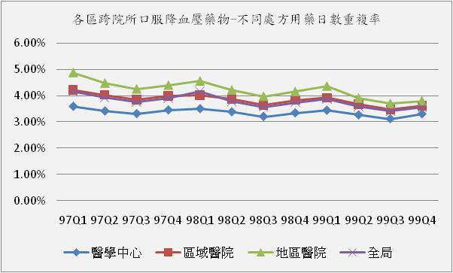
年季 | 醫學中心 | 區域醫院 | 地區醫院 | 全區
97Q1 | 3.59% | 4.22% | 4.87% | 4.16%
97Q2 | 3.41% | 4.03% | 4.47% | 3.92%
97Q3 | 3.31% | 3.84% | 4.25% | 3.75%
97Q4 | 3.45% | 3.99% | 4.39% | 3.90%
98Q1 | 3.50% | 4.01% | 4.55% | 4.16%
98Q2 | 3.38% | 3.86% | 4.21% | 3.78%
98Q3 | 3.20% | 3.64% | 3.97% | 3.57%
98Q4 | 3.34% | 3.83% | 4.15% | 3.74%
99Q1 | 3.44% | 3.92% | 4.36% | 3.87%
99Q2 | 3.26% | 3.68% | 3.90% | 3.59%
99Q3 | 3.11% | 3.48% | 3.69% | 3.41%
99Q4 | 3.30% | 3.62% | 3.80% | 3.55%

指標1.14.2(382)：各區同院所口服降血壓藥物-不同處方用藥日數重複率
一、整體變化趨勢：
99年全區值為2.07%，與98年相較，呈微幅下降趨勢。

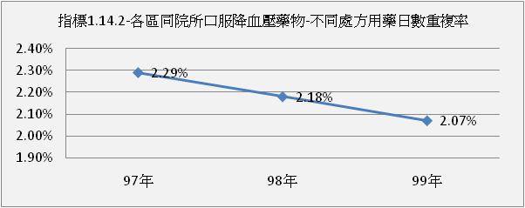

二、分區別比較：
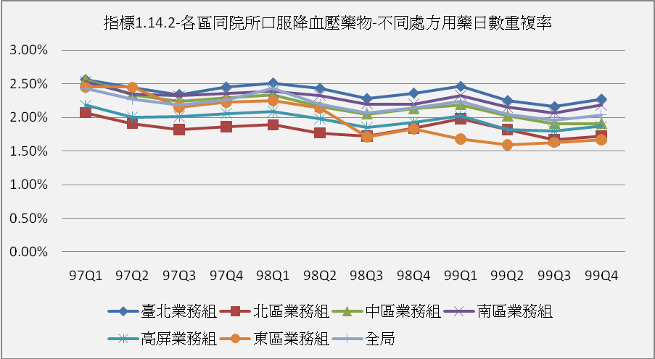
99年各分區業務組的指標值，與98年相較，呈平穩或微降趨勢。

年季 | 臺北業務組 | 北區業務組 | 中區業務組 | 南區業務組 | 高屏業務組 | 東區業務組 | 全局
97Q1 | 2.56% | 2.07% | 2.56% | 2.53% | 2.18% | 2.45% | 2.43%
97Q2 | 2.44% | 1.91% | 2.34% | 2.35% | 2.00% | 2.45% | 2.27%
97Q3 | 2.34% | 1.82% | 2.24% | 2.32% | 2.01% | 2.15% | 2.19%
97Q4 | 2.45% | 1.86% | 2.29% | 2.36% | 2.06% | 2.23% | 2.26%
97全年 | 2.45% | 1.91% | 2.36% | 2.39% | 2.06% | 2.32% | 2.29%
98Q1 | 2.51% | 1.89% | 2.34% | 2.39% | 2.09% | 2.25% | 2.43%
98Q2 | 2.43% | 1.77% | 2.16% | 2.33% | 1.98% | 2.14% | 2.20%
98Q3 | 2.28% | 1.72% | 2.05% | 2.20% | 1.85% | 1.71% | 2.07%
98Q4 | 2.36% | 1.84% | 2.13% | 2.20% | 1.93% | 1.83% | 2.14%
98全年 | 2.39% | 1.80% | 2.17% | 2.28% | 1.96% | 1.98% | 2.18%
99Q1 | 2.46% | 1.98% | 2.19% | 2.33% | 2.02% | 1.68% | 2.24%
99Q2 | 2.25% | 1.82% | 2.02% | 2.15% | 1.82% | 1.59% | 2.05%
99Q3 | 2.16% | 1.67% | 1.91% | 2.07% | 1.80% | 1.63% | 1.96%
99Q4 | 2.27% | 1.72% | 1.91% | 2.18% | 1.87% | 1.67% | 2.04%
99全年 | 2.29% | 1.80% | 2.01% | 2.18% | 1.88% | 1.64% | 2.07%
三、層級別比較：
99年各層級醫院的指標值，與98年相較，皆呈平穩或微幅下降趨勢。

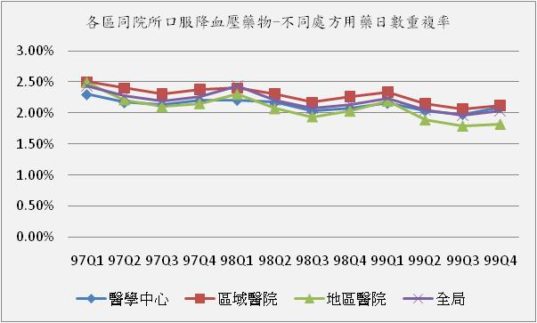
年季 | 醫學中心 | 區域醫院 | 地區醫院 | 全區
97Q1 | 2.30% | 2.50% | 2.49% | 2.43%
97Q2 | 2.17% | 2.40% | 2.21% | 2.27%
97Q3 | 2.13% | 2.31% | 2.10% | 2.19%
97Q4 | 2.20% | 2.38% | 2.15% | 2.26%
98Q1 | 2.21% | 2.40% | 2.30% | 2.43%
98Q2 | 2.17% | 2.31% | 2.07% | 2.20%
98Q3 | 2.03% | 2.17% | 1.94% | 2.07%
98Q4 | 2.08% | 2.26% | 2.03% | 2.14%
99Q1 | 2.16% | 2.33% | 2.19% | 2.24%
99Q2 | 2.04% | 2.15% | 1.89% | 2.05%
99Q3 | 1.98% | 2.06% | 1.79% | 1.96%
99Q4 | 2.09% | 2.12% | 1.82% | 2.04%

指標1.15.1(144)：各區跨院所口服降血脂藥物-不同處方用藥日數重複率
一、整體變化趨勢：
99年全區值為0.79%，與98年相較，呈現微幅下降趨勢。

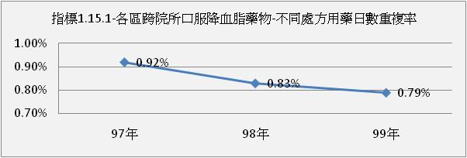

二、分區別比較：
99年各分區業務組的指標值，與98年相較，呈現微幅下降或平穩趨勢。

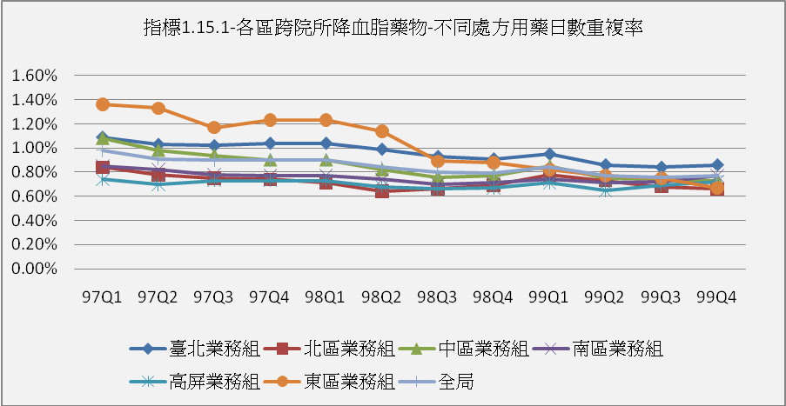
年季 | 臺北業務組 | 北區業務組 | 中區業務組 | 南區業務組 | 高屏業務組 | 東區業務組 | 全局
97Q1 | 1.09% | 0.84% | 1.08% | 0.85% | 0.74% | 1.36% | 0.98%
97Q2 | 1.03% | 0.78% | 0.98% | 0.82% | 0.70% | 1.33% | 0.91%
97Q3 | 1.02% | 0.75% | 0.94% | 0.78% | 0.73% | 1.17% | 0.90%
97Q4 | 1.04% | 0.74% | 0.90% | 0.77% | 0.73% | 1.23% | 0.90%
97全年 | 1.04% | 0.78% | 0.97% | 0.81% | 0.73% | 1.27% | 0.92%
98Q1 | 1.04% | 0.71% | 0.90% | 0.77% | 0.73% | 1.23% | 0.90%
98Q2 | 0.99% | 0.64% | 0.82% | 0.74% | 0.68% | 1.14% | 0.84%
98Q3 | 0.93% | 0.66% | 0.76% | 0.70% | 0.66% | 0.89% | 0.80%
98Q4 | 0.91% | 0.69% | 0.77% | 0.71% | 0.67% | 0.88% | 0.79%
98全年 | 0.97% | 0.67% | 0.81% | 0.73% | 0.68% | 1.03% | 0.83%
99Q1 | 0.95% | 0.78% | 0.85% | 0.74% | 0.71% | 0.82% | 0.84%
99Q2 | 0.86% | 0.73% | 0.75% | 0.71% | 0.65% | 0.77% | 0.77%
99Q3 | 0.84% | 0.68% | 0.74% | 0.72% | 0.69% | 0.75% | 0.76%
99Q4 | 0.86% | 0.66% | 0.73% | 0.77% | 0.72% | 0.67% | 0.77%
99全年 | 0.88% | 0.71% | 0.77% | 0.74% | 0.69% | 0.75% | 0.79%
三、層級別比較：
99年各層級醫院的指標值，與98年相較，呈微幅下降趨勢。

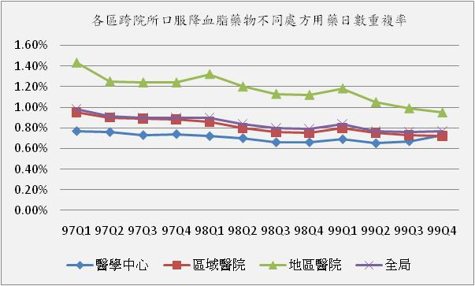
年季 | 醫學中心 | 區域醫院 | 地區醫院 | 全區
97Q1 | 0.77% | 0.95% | 1.43% | 0.98%
97Q2 | 0.76% | 0.90% | 1.25% | 0.91%
97Q3 | 0.73% | 0.89% | 1.24% | 0.90%
97Q4 | 0.74% | 0.88% | 1.24% | 0.90%
98Q1 | 0.72% | 0.86% | 1.32% | 0.90%
98Q2 | 0.70% | 0.80% | 1.20% | 0.84%
98Q3 | 0.66% | 0.76% | 1.13% | 0.80%
98Q4 | 0.66% | 0.75% | 1.12% | 0.79%
99Q1 | 0.69% | 0.80% | 1.18% | 0.84%
99Q2 | 0.65% | 0.75% | 1.05% | 0.77%
99Q3 | 0.67% | 0.73% | 0.99% | 0.76%
99Q4 | 0.73% | 0.72% | 0.95% | 0.77%

指標1.15.2(384)：各區同院所口服降血脂藥物-不同處方用藥日數重複率
一、整體變化趨勢：
99年全區值為0.54%，與98年相較，呈現微幅下降趨勢。

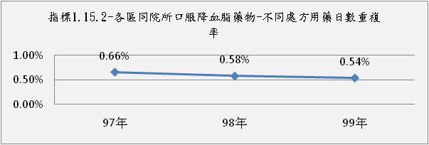

二、分區別比較：
99年各分區業務組的指標值，與98年相較，呈現平穩或微幅下降趨勢。

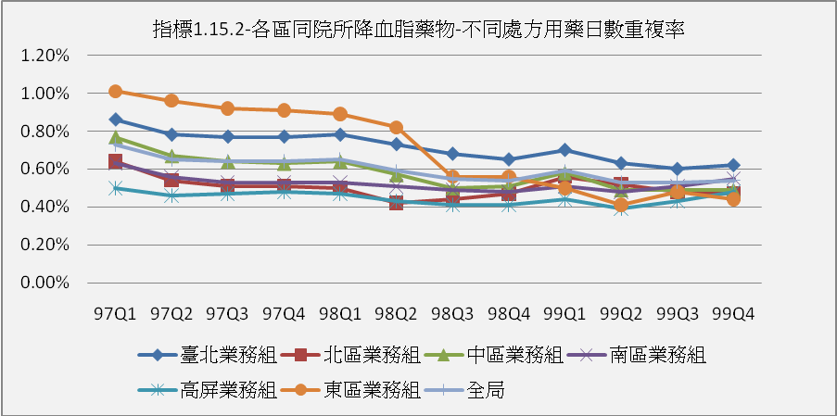
年季 | 臺北業務組 | 北區業務組 | 中區業務組 | 南區業務組 | 高屏業務組 | 東區業務組 | 全局
97Q1 | 0.86% | 0.64% | 0.77% | 0.63% | 0.50% | 1.01% | 0.73%
97Q2 | 0.78% | 0.54% | 0.67% | 0.56% | 0.46% | 0.96% | 0.65%
97Q3 | 0.77% | 0.51% | 0.64% | 0.53% | 0.47% | 0.92% | 0.64%
97Q4 | 0.77% | 0.51% | 0.63% | 0.53% | 0.48% | 0.91% | 0.64%
97全年 | 0.79% | 0.55% | 0.67% | 0.56% | 0.48% | 0.95% | 0.66%
98Q1 | 0.78% | 0.50% | 0.64% | 0.53% | 0.47% | 0.89% | 0.65%
98Q2 | 0.73% | 0.42% | 0.57% | 0.51% | 0.43% | 0.82% | 0.59%
98Q3 | 0.68% | 0.44% | 0.50% | 0.49% | 0.41% | 0.56% | 0.55%
98Q4 | 0.65% | 0.47% | 0.51% | 0.48% | 0.41% | 0.56% | 0.54%
98全年 | 0.71% | 0.46% | 0.55% | 0.50% | 0.43% | 0.70% | 0.58%
99Q1 | 0.70% | 0.56% | 0.58% | 0.51% | 0.44% | 0.50% | 0.59%
99Q2 | 0.63% | 0.52% | 0.49% | 0.48% | 0.39% | 0.41% | 0.53%
99Q3 | 0.60% | 0.48% | 0.49% | 0.51% | 0.43% | 0.48% | 0.53%
99Q4 | 0.62% | 0.47% | 0.49% | 0.55% | 0.48% | 0.44% | 0.54%
99全年 | 0.64% | 0.51% | 0.51% | 0.51% | 0.43% | 0.46% | 0.54%

三、層級別比較：
99年各層級醫院的指標值，與98年相較，呈現平穩或微幅下降趨勢。

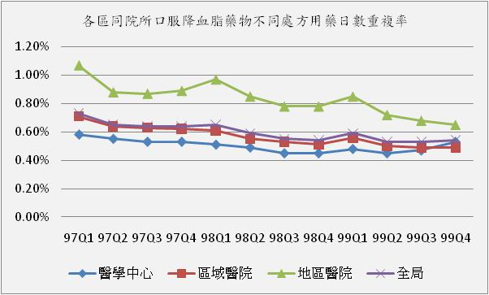
年季 | 醫學中心 | 區域醫院 | 地區醫院 | 全區
97Q1 | 0.58% | 0.71% | 1.07% | 0.73%
97Q2 | 0.55% | 0.64% | 0.88% | 0.65%
97Q3 | 0.53% | 0.63% | 0.87% | 0.64%
97Q4 | 0.53% | 0.62% | 0.89% | 0.64%
98Q1 | 0.51% | 0.61% | 0.97% | 0.65%
98Q2 | 0.49% | 0.55% | 0.85% | 0.59%
98Q3 | 0.45% | 0.53% | 0.78% | 0.55%
98Q4 | 0.45% | 0.51% | 0.78% | 0.54%
99Q1 | 0.48% | 0.56% | 0.85% | 0.59%
99Q2 | 0.45% | 0.50% | 0.72% | 0.53%
99Q3 | 0.47% | 0.49% | 0.68% | 0.53%
99Q4 | 0.53% | 0.49% | 0.65% | 0.54%

指標1.16.1(146)：各區跨院所降血糖藥物-不同處方用藥日數重複率
一、整體變化趨勢：
99年全區值為1.54%，與98年相較，呈微幅下降趨勢。

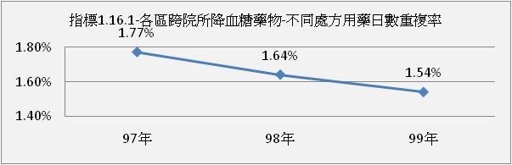

二、分區別比較：
99年各分區業務組的指標值，相較於98年，呈平穩或微幅下降趨勢。
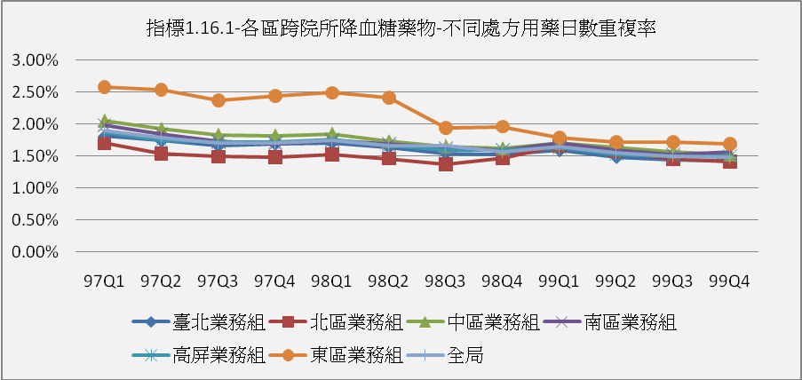

年季 | 臺北業務組 | 北區業務組 | 中區業務組 | 南區業務組 | 高屏業務組 | 東區業務組 | 全局
97Q1 | 1.81% | 1.70% | 2.05% | 1.98% | 1.87% | 2.58% | 1.90%
97Q2 | 1.74% | 1.54% | 1.92% | 1.85% | 1.75% | 2.54% | 1.79%
97Q3 | 1.66% | 1.49% | 1.83% | 1.73% | 1.72% | 2.37% | 1.71%
97Q4 | 1.69% | 1.48% | 1.82% | 1.69% | 1.72% | 2.44% | 1.71%
97全年 | 1.73% | 1.55% | 1.90% | 1.81% | 1.76% | 2.48% | 1.77%
98Q1 | 1.71% | 1.52% | 1.85% | 1.74% | 1.76% | 2.49% | 1.75%
98Q2 | 1.64% | 1.46% | 1.73% | 1.69% | 1.66% | 2.41% | 1.66%
98Q3 | 1.54% | 1.37% | 1.65% | 1.63% | 1.59% | 1.94% | 1.66%
98Q4 | 1.52% | 1.47% | 1.62% | 1.60% | 1.59% | 1.96% | 1.57%
98全年 | 1.60% | 1.45% | 1.71% | 1.66% | 1.65% | 2.19% | 1.64%
99Q1 | 1.59% | 1.66% | 1.70% | 1.70% | 1.63% | 1.79% | 1.65%
99Q2 | 1.48% | 1.57% | 1.63% | 1.60% | 1.53% | 1.72% | 1.55%
99Q3 | 1.44% | 1.45% | 1.57% | 1.52% | 1.50% | 1.72% | 1.50%
99Q4 | 1.42% | 1.41% | 1.52% | 1.56% | 1.50% | 1.69% | 1.48%
99全年 | 1.48% | 1.52% | 1.60% | 1.59% | 1.54% | 1.73% | 1.54%

三、層級別比較：
99年各層級醫院的指標值，相較於98年，呈平穩或微幅下降。

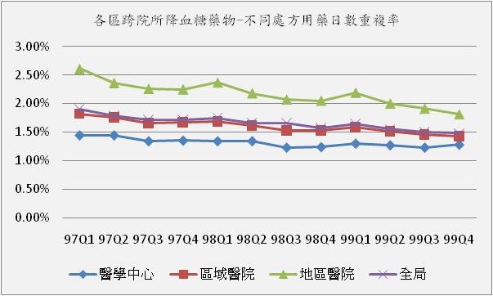
年季 | 醫學中心 | 區域醫院 | 地區醫院 | 全區
97Q1 | 1.44% | 1.82% | 2.61% | 1.90%
97Q2 | 1.44% | 1.76% | 2.36% | 1.79%
97Q3 | 1.34% | 1.66% | 2.26% | 1.71%
97Q4 | 1.35% | 1.67% | 2.25% | 1.71%
98Q1 | 1.34% | 1.69% | 2.37% | 1.75%
98Q2 | 1.34% | 1.61% | 2.18% | 1.66%
98Q3 | 1.23% | 1.53% | 2.07% | 1.66%
98Q4 | 1.24% | 1.53% | 2.05% | 1.57%
99Q1 | 1.30% | 1.59% | 2.19% | 1.65%
99Q2 | 1.27% | 1.51% | 2.00% | 1.55%
99Q3 | 1.23% | 1.46% | 1.91% | 1.50%
99Q4 | 1.28% | 1.43% | 1.81% | 1.48%

指標1.16.2(386)：各區同院所降血糖藥物-不同處方用藥日數重複率
一、整體變化趨勢：
99年全區值為0.88%，與98年相較，呈微幅下降。

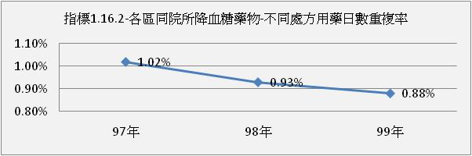

二、分區別比較：
99年各分區的指標值，與98年相較，呈現微幅下降或平穩趨勢。

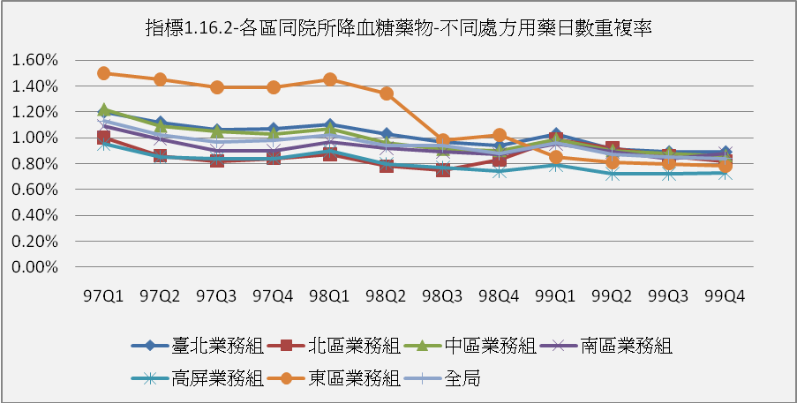
年季 | 臺北業務組 | 北區業務組 | 中區業務組 | 南區業務組 | 高屏業務組 | 東區業務組 | 全局
97Q1 | 1.20% | 1.00% | 1.22% | 1.09% | 0.95% | 1.50% | 1.13%
97Q2 | 1.12% | 0.86% | 1.09% | 0.99% | 0.85% | 1.45% | 1.02%
97Q3 | 1.06% | 0.82% | 1.05% | 0.90% | 0.84% | 1.39% | 0.97%
97Q4 | 1.07% | 0.84% | 1.03% | 0.90% | 0.84% | 1.39% | 0.98%
97全年 | 1.11% | 0.88% | 1.10% | 0.97% | 0.87% | 1.43% | 1.02%
98Q1 | 1.10% | 0.87% | 1.07% | 0.97% | 0.90% | 1.45% | 1.02%
98Q2 | 1.03% | 0.78% | 0.96% | 0.92% | 0.80% | 1.34% | 0.94%
98Q3 | 0.97% | 0.75% | 0.91% | 0.89% | 0.77% | 0.98% | 0.94%
98Q4 | 0.94% | 0.83% | 0.90% | 0.87% | 0.74% | 1.02% | 0.88%
98全年 | 1.01% | 0.81% | 0.96% | 0.91% | 0.80% | 1.19% | 0.93%
99Q1 | 1.03% | 0.99% | 0.99% | 0.95% | 0.79% | 0.85% | 0.96%
99Q2 | 0.91% | 0.92% | 0.90% | 0.89% | 0.72% | 0.81% | 0.87%
99Q3 | 0.89% | 0.86% | 0.88% | 0.84% | 0.72% | 0.80% | 0.85%
99Q4 | 0.89% | 0.82% | 0.86% | 0.88% | 0.73% | 0.78% | 0.84%
99全年 | 0.93% | 0.90% | 0.91% | 0.89% | 0.74% | 0.81% | 0.88%

三、層級別比較：
99年各季各層級醫院的指標值，與98年相較，呈微幅下降或平穩趨勢。

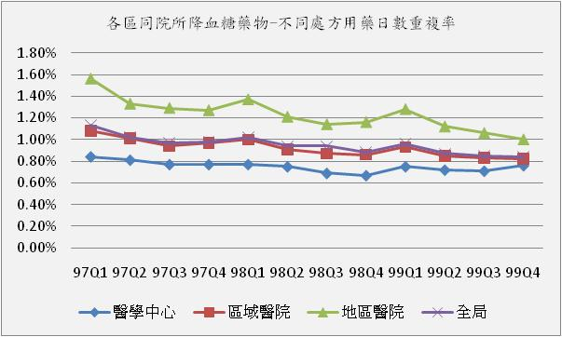

年季 | 醫學中心 | 區域醫院 | 地區醫院 | 全區
97Q1 | 0.84% | 1.08% | 1.56% | 1.13%
97Q2 | 0.81% | 1.01% | 1.33% | 1.02%
97Q3 | 0.77% | 0.94% | 1.29% | 0.97%
97Q4 | 0.77% | 0.97% | 1.27% | 0.98%
98Q1 | 0.77% | 1.00% | 1.37% | 1.02%
98Q2 | 0.75% | 0.91% | 1.21% | 0.94%
98Q3 | 0.69% | 0.87% | 1.14% | 0.94%
98Q4 | 0.67% | 0.86% | 1.16% | 0.88%
99Q1 | 0.75% | 0.93% | 1.28% | 0.96%
99Q2 | 0.72% | 0.85% | 1.12% | 0.87%
99Q3 | 0.71% | 0.83% | 1.06% | 0.85%
99Q4 | 0.76% | 0.82% | 1.00% | 0.84%

指標1.17(37)：清淨手術抗生素3日使用率
一、整體變化趨勢：
99年全區值為5.56%，與98年相較，呈現平穩趨勢，但較97年明顯減少。

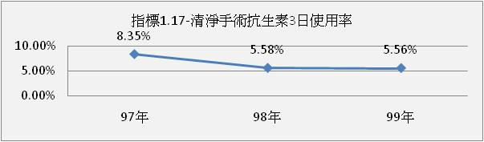

二、分區別比較：
99年除南區及東區的指標值，相較於98年有明顯下降外，其於4個分區值的指標值較98年上升，需持續監控。

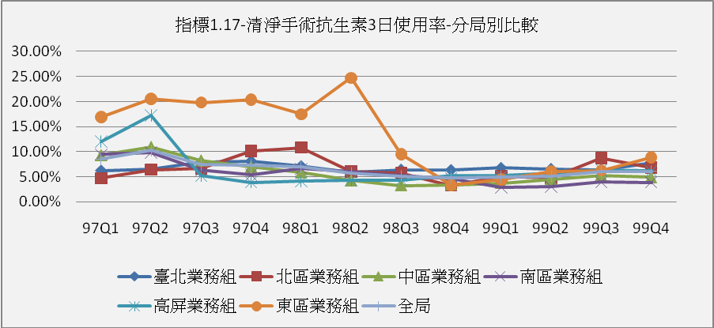
年季 | 臺北業務組 | 北區業務組 | 中區業務組 | 南區業務組 | 高屏業務組 | 東區業務組 | 全局
97Q1 | 6.24% | 4.72% | 9.27% | 9.43% | 12.02% | 16.89% | 8.53%
97Q2 | 6.48% | 6.40% | 10.93% | 9.83% | 17.21% | 20.54% | 10.22%
97Q3 | 7.90% | 6.70% | 8.21% | 6.33% | 5.18% | 19.80% | 7.42%
97Q4 | 8.15% | 10.13% | 6.95% | 5.44% | 3.88% | 20.38% | 7.29%
97全年 | 7.25% | 7.06% | 8.82% | 7.67% | 9.34% | 19.51% | 8.35%
98Q1 | 7.14% | 10.81% | 5.84% | 6.59% | 4.09% | 17.48% | 6.97%
98Q2 | 5.82% | 6.08% | 4.23% | 6.00% | 4.30% | 24.71% | 5.72%
98Q3 | 6.42% | 5.78% | 3.25% | 5.22% | 4.37% | 9.52% | 5.14%
98Q4 | 6.35% | 3.25% | 3.43% | 4.66% | 5.29% | 3.35% | 4.71%
98全年 | 6.40% | 6.21% | 4.13% | 5.57% | 4.54% | 13.67% | 5.58%
99Q1 | 6.78% | 5.16% | 3.74% | 2.85% | 5.19% | 4.46% | 4.89%
99Q2 | 6.57% | 4.72% | 4.45% | 3.02% | 5.73% | 6.05% | 5.11%
99Q3 | 6.33% | 8.68% | 5.23% | 3.91% | 6.36% | 6.25% | 6.03%
99Q4 | 7.74% | 6.78% | 4.86% | 3.89% | 6.13% | 8.87% | 6.10%
99全年 | 6.86% | 6.34% | 4.60% | 3.43% | 5.89% | 6.53% | 5.56%
三、層級別比較：
99年區域醫院的指標值，相較於98年，有上升頃向，需持續監控

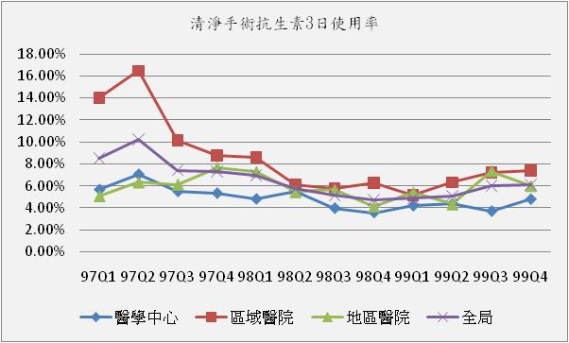
年季 | 醫學中心 | 區域醫院 | 地區醫院 | 全區
97Q1 | 5.66% | 14.03% | 5.09% | 8.53%
97Q2 | 7.07% | 16.46% | 6.32% | 10.22%
97Q3 | 5.49% | 10.11% | 6.14% | 7.42%
97Q4 | 5.33% | 8.74% | 7.66% | 7.29%
98Q1 | 4.80% | 8.57% | 7.28% | 6.97%
98Q2 | 5.53% | 6.10% | 5.46% | 5.72%
98Q3 | 3.95% | 5.79% | 5.63% | 5.14%
98Q4 | 3.55% | 6.26% | 4.14% | 4.71%
99Q1 | 4.18% | 5.17% | 5.41% | 4.89%
99Q2 | 4.35% | 6.32% | 4.35% | 5.11%
99Q3 | 3.68% | 7.19% | 7.34% | 6.03%
99Q4 | 4.78% | 7.41% | 6.01% | 6.10%

參、99年度分區採行對策
- 99年監測結果：
指標名稱 | 指標正負向及監測值 | 變化  趨勢 | 相關說明
指標1.1：各區同院所門診上呼吸道感染病人7日內複診 | 負向  8.87%-10.84% | 下降  ● | 1.受新型流感影響，99Q1數值較高。  2.99年除台北、東區業務組符合於監測值範圍，其他分區均高於監測值範圍，各分區99年相關數值較98年降低。
指標1.2：各區同院所門診注射劑使用率 | 負向  4.89%-5.97% | 上升  ○ | 全區低於監測值範圍。
指標1.3：各區同院所門診抗生素使用率 | 負向  7.94%-9.70% | 上升  ○ | 全區低於監測值範圍。
指標1.4：各區同院所門診同一處方制酸劑重複使用率 | 負向  1.40%-1.71% | 上升  ○ | 全區低於監測值範圍。
指標1.5：各區跨院所住院案件出院後十四日內再住院率 | 負向  6.28%-7.68% | 上升  ○ | 1.整體值低於監測值上限。  2.除了台北、南區高於監測值範圍，其餘各區皆低於或位於監測值範圍內；另各區指標值均較98年上升。
指標1.6：各區跨院所住院案件出院後三日內急診率 | 負向  2.38%-2.90% | 上升  ○ | 1.整體值低於監測值上限。2.臺北、中區、東區業務組高於監測值範圍，其餘各區皆位於監測值範圍；除東區較98年下降外，其餘各區均較98年上升。
指標1.7：各區同院所三十日以上住院率 | 負向  1.97%-2.41% | 下降  ○ | 99年各區皆低於或位於監測值範圍內；除中區業務組較98年上升外，其餘各區皆較98年下降或持平。
指標1.8.1：各區同院所住院剖腹產率 | 負向  30.46%-37.22% | 上升  ○ | 1.整體值低於監測值上限。2.99年除南區、高屏業務組高於監測值範圍外，其餘各區皆位於監測值範圍內；除東區業務組較98年下降外，其餘各區皆較98年上升。
指標1.8.2：各區同院所住院初次剖腹產佔總生產件數比率 | 負向  17.13%-20.93% | 上升  ○ | 1.整體值低於監測值上限。2.除中區、南區、高屏業務組高於監測值範圍，其餘各區皆位於範圍內或低於監測值；中區、東區業務組較98年下降外，其餘各區較98年上升。
指標1.9：各區同院所門住診使用ESWL人口平均利用人次 | 負向  1.040-1.271 | 持平  ○ | 全區皆位於監測值範圍內；除台北、北區、中區較98年上升之外，其餘各區皆較98年下降或持平。
指標1.10：各區同院所門診慢性病開立慢性病連續處方箋百分比 | 正向  13.10%以上 | 上升  ○ | 各區皆遠高於監測值下限，且較98年上升。
指標1.11.1：各區跨院所門診抗精神分裂藥物-不同處方用藥日數重複率 | 負向  3.07%-3.75% | 下降  ○ | 各區皆位於或低於監測值範圍；除北區、中區業務組較98年上升外，其餘各區皆較98年下降或持平。
指標1.11.2：各區同院所門診抗精神分裂藥物-不同處方用藥日數重複率 | 負向  3.07%-3.75% | 下降  ○ | 全區皆低於監測值範圍。
指標1.12.1：各區跨院所門診抗憂鬱症藥物-不同處方用藥日數重複率 | 負向  3.19%-3.89% | 下降  ○ | 99年各區皆低於或位於監測值範圍；各區業務組較98年下降。
指標1.12.2：各區同院所門診抗憂鬱症藥物-不同處方用藥日數重複率 | 負向  3.19%-3.89% | 下降  ○ | 各區皆低於監測值範圍。
指標1.13.1：各區跨院所門診安眠鎮靜藥物-不同處方用藥日數重複率 | 負向  6.32%-7.72% | 下降  ○ | 各區皆低於監測值範圍。
指標1.13.2：各區同院所門診安眠鎮靜藥物-不同處方用藥日數重複率 | 負向  6.32%-7.72% | 下降  ○ | 各區皆低於監測值範圍。
指標1.14.1：各區跨院所門診口服降血壓藥物-不同處方用藥日數重複率 | 負向  4.34%-5.30% | 下降  ○ | 各區皆低於監測值範圍。
指標1.14.2：各區同院所門診口服降血壓藥物-不同處方用藥日數重複率 | 負向  4.34%-5.30% | 下降  ○ | 各區皆低於監測值範圍。
指標1.15.1：各區跨院所門診口服降血脂藥物不同處方用藥日數重複率 | 負向  2.64%-3.22% | 下降  ○ | 各區皆低於監測值範圍。
指標1.15.2：各區同院所門診口服降血脂藥物不同處方用藥日數重複率 | 負向  2.64%-3.22% | 下降  ○ | 各區皆低於監測值範圍。
指標1.16.1：各區跨院所門診降血糖藥物-不同處方用藥日數重複率 | 負向  1.76%-2.15% | 下降  ○ | 各區皆低於監測下限。
指標1.16.2：各區同院所門診降血糖藥物-不同處方用藥日數重複率 | 負向  1.76%-2.15% | 下降  ○ | 各區皆低於監測下限。
指標1.17：清淨手術抗生素3日使用率 | 負向  9.46%-11.56% | 下降  ○ | 各區皆低於監測下限。
註：「○」表該項專業醫療服務品質指標尚在監測值範圍（負向指標低於監測值上限、正向指標已高於監測值下限）
「●」表該項專業醫療服務品質已在監測值範圍外（負向指標高於監測值上限、正向指標低於監測值下限）

二、各分區採行之對策摘要：
指標名稱 | 相關分區採行之對策摘要
指標1.2：門診注射劑使用率  指標1.3：各區同院所門診抗生素使用率  指標1.5:各區住院案件出院14日內再入院率  指標1.5:各區住院案件出院14日內再入院率  指標1.6:各區住院案件出院後3日內再急診率  指標1.7:各區同院所三十日以上住院率  指標1.8.1:剖腹產率  指標1.8.2:各區同院所初次非自願剖腹產率  指標1.11.1:各區跨院所抗精神分裂藥物-不同處方用藥日數重複率  指標1.12.1:各區同院所抗憂鬱症藥物-不同處方用藥日數重複率  指標1.13.1:各區跨院所安眠鎮靜藥物-不同處方用藥日數重複率  指標1.14.1:各區跨院所口服降血壓藥物-不同處方用藥日數重複率  指標1.15.1:各區跨院所口服降血脂藥物-不同處方用藥日數重複率  指標1.16.1: 各區跨院所降血糖(不分口服及注射)不同處方用藥日數重複率  指標1.16.2: 各區同院所降血糖(不分口服及注射)不同處方用藥日數重複率  指標1.17:各區同院所清淨手術抗生素3日使用率 | 北區業務組：  一、對策:  1.每季監控此項指標現況，並以品質報告卡資訊回饋醫院作為管控之依據，並提報共管會議報告，以加強管理。  2.分析各層級別與全局同儕平均值比較，將高於比較值該層級別標記異常醫院，請其提報管控計畫至本組備查。  3.定期追蹤異常醫院各季現況是否有下降之趨勢，如仍未達目標值則列為加強審查項目。  二、成效:  1.99年度本項指標比率4.30%雖略高於全局平均值4.25%，惟仍低於品質確保方案之監測值下限4.89%。  2.本項指標99Q4比率已下降至3.91%，仍標記異常醫院計20家，資訊回饋並請其加強管控，如仍未改善將列為加強審查項目，持續追蹤改善情形。  北區業務組:  一、對策:  1.每季監控此項指標現況，並以品質報告卡資訊回饋醫院作為管控之依據，並提報共管會議報告，以加強管理。  2.分析各層級別與全局同儕平均值比較，將高於比較值該層級別標記異常醫院，請其提報管控計畫至本組備查。  3.定期追蹤異常醫院各季現況是否有下降之趨勢，如仍未達目標值則列為加強審查項目。  4.列入100年「點值暨品質提昇方案」之品質獎勵項目內管控。  二、成效:  1.99年度本項指標比率6.46%雖略高於全局平均值6.43%，惟仍低於品質確保方案之監測值下限7.94%。  2.99Q1標記7家異常管理醫院，追蹤後續管理成效，至99Q4除1家區域醫院下降幅度不明顯外，其他6家醫院比率均有較前1~2季呈下降之趨勢。  台北業務組:  對策:  - TW_DRGs案件之14日再入院案，以合併檢送醫療費用4科審核其適當性  - 針對高於本分區同儕值指標值的醫院，回饋該院指標值並請其說明原因  方法:篩選高於本分區同儕值指標值的醫院14日再入院之申報案件，14日內再入院個案每家醫院最多抽5人，總計抽樣案件為150件。。  結果:  - 整體而言：轉院治療占率最高（27.33%），其次為出院後至其他院所（22.67%），第三名為同一疾病復發（15.33%）。  - 依層級別：各層級抽樣案件之占率，分別為：區域醫院22.0%，地區醫院78.0%。  (1)區域醫院：同一疾病復發占率最高（36.4%）。  (2)地區醫院：轉院治療占率最高(33.3%)  成效:  TW-DRG案件之14日再入院率99年第3季為3.53%，99年第4季下降為3.06%，已初具控管效果。仍將持續對於本指標表現不佳醫院之相關案件請說明改善措施或檢討作業。  中區業務組:  對策:  1.透過中區醫院聯繫會議報告並轉請醫院做內部管理。  2.高於全局同儕之醫院函請說明並抽樣送專業審查。  3.提供醫院自身暨同儕值，促請加強自我管理。  成效:  1.99年第1季（7.78%）與第2季（7.76%）高於本局監測值（6.28-7.68%）。  2.99年第3季（7.26%）與第4季（6.99%）降低至本局監測值內，並低於全局平均值。  南區業務組:  對策:  - 擷取9901-06月DRG住院案件出院後14日內再住院率偏高(65百分位)之院所，業於99年9月28日健保南字第0995064641號函請院所說明原因並研擬改善計畫。  - 99年8月(費用年月)起加抽14日內再住院之個案並設計相關表單併案件送專業認定其就醫適當性。  - 業於99年12月9日醫院總額院長座談會公開宣導，並公佈14日內再住院率較高之院所，預定100年6月9日院長座談會再次宣導。  成效：  - 99年1月1日起實施Tw-DRG支付制度，係以完整住院為支付單位，出院後14日內再次住院，將視為另一人次之住院申報案件，院所配合變更申報模式，致使99年14日內再住院率(8.41%)高於98年(7.48％)。  - 依總局醫管組提供100年1-2月DRG監控資料，本業務組第一階段實施之DRG住院後14日內再住院率中，已由99年1月2.95％下降至100年1月2.53％，成長率為-14.2％。  建議：  建請總局針對醫院總額專業醫療服務品質指標-各區非計畫性住院案件出院後十四日內再住院率之定義，能與現行Tw-DRG支付制度相關指標相互呼應，以利醫療院所有所依循，並配合改善。  台北業務組:  對策:針對高於本分區同儕值指標值的醫院，回饋該院指標值並請其說明原因  方法:篩選高於本分區同儕值指標值的醫院3日再急診之申報案件，3日內再急診案件小於等於20件者每家醫院最多抽5件，大於20件部分以抽樣機率為0.05抽樣，總計抽樣案件為338件。  結果:  - 整體而言：出院再轉入其他醫院急診占率最高（26.33%），其次為因傳染疾病或上轉其他醫院治療（23.96%），第三名為出院後因疼痛、發燒或有危及生命（21.89）。  - 依層級別：各層級抽樣案件之占率，分別為：醫學中心4.44%，區域醫院42.6%，地區醫院52.96%。  (1)醫學中心：以出院後因疼痛、發燒或有危及生命占率最高（33.3%）。  (2)區域醫院：亦以以出院後因疼痛、發燒或有危及生命占率最高（32%）。  (3)地區醫院：因傳染病或上轉其他醫院治療占率最高(33%)  成效:99年第3季為3.53%，99年第4季為3.06%，已初具控管效果，仍將持續對於本指標表現不佳醫院之相關案件請說明改善措施或檢討作業。  東區業務組:  - 將醫院總額品質確保方案之醫療品質指標，列入99年醫院專業審查措施監控指標項目，並按季評估，評估結果均回饋院所；另品質執行結果未達80%之醫院，全面依執行情形予以酌扣費用。  - 本業務組於各次「醫院總額東區聯繫會議」中，報告本轄區執行結果不佳之項目及院所名單，請各醫院應加強管控。  - 指標1.6：99年度執行結果已較98年有所改善，由98年3.54%微幅降至99年3.09%。  北區業務組:  一、對策:  1.每季監控此項指標現況，並以品質報告卡資訊回饋醫院作為管控之依據，並提報共管會議報告，以加強管理。  2.分析各層級別與全局同儕平均值比較，將高於比較值該層級別標記異常醫院，請其提報管控計畫至本組備查。  3.定期追蹤異常醫院各季現況是否有下降之趨勢，如仍未達目標值則列為加強審查項目。  4.列入100年「點值暨品質提昇方案」之品質獎勵項目內管控。  二、成效:  1.99年度本項指標比率2.06%雖略高於全局平均值2.02%，惟仍位於品質確保方案之監測值1.97%~2.41範圍內。  2.另於99Q1標記1家醫學中心為加強管控醫院，追蹤後續管控成效仍不明顯且未達目標值，故100年已列為加強審查項目。  中區業務組:  一、對策:  1.透過中區醫院聯繫會議報告並轉請醫院做內部管理。  2.高於中區同儕之醫院案件抽樣送專業審查。  3.提供醫院自身暨同儕值，促請加強自我管理。  二、成效:  99年第1季（35.72%）於本局監測值(30.46-37.22%）內，第2季（35.45%）、第3季（35.37%）與第4季（34.23%）不但於本局監測值內，亦低於全局平均值。  高屏業務組:  一、對策:  1.99.08.05針對轄區剖腹產率異常偏高醫院發函(總計10家)，執行立意審查，資訊回饋醫院參考，以評估施行剖腹生產之適當性。  2.99.10.20回饋剖腹產率仍未改善醫院進行說明。  3.99.11.16辦理婦產科座談會，召集轄區婦產科醫師與管理部門共同檢討高剖腹生產原因，研議管理措施並宣布加強專業審查作業。  4.99.11.25針對執行剖腹生產過高醫師發函(31家)，期藉由同儕制約促使醫院管理部門積極管理。  5.修訂100年「醫院總額醫療費用專業審查措施」醫療服務評核指標，增訂區域醫院層級及婦產科專科醫院有效改善剖腹產率。  6.100.01.21為加強監測初產婦剖腹產率，函請醫院每月提供剖腹產個案申報明細，加重初產婦剖腹產案件審查。  二、成效：  整體剖腹產率99Q4已較99Q3剖腹產率微幅改善(41.62%→41.23%)，惟100Q1整體已下降為39.42%，其中區域與地區醫院明顯改善。  中區業務組:  對策: 提供高於中區同儕之醫院自身暨同儕值，促請加強自我管理。  成效:99年第1季（22.22%）與第2季（21.80%）高於本局監測值（17.13-20.93%），第3季（20.45%）與第4季（19.75%）不但低於本局監測值，亦低於全局平均值。  高屏業務組:  對策:  1.為加強輔導醫院，本組自99下半年起結合「醫院總額醫療費用專業審查措施」將初次非自願剖腹產列為區域醫院層級及婦產科專科醫院之醫療服務指標，鼓勵醫院自我管控。  2.執行立意審查及舉辦婦產科座談會，提醒醫院自我管控，並利用總額院長座談會公佈資料，利用同儕制約促使醫院加強管理。  成效：  初次非自願剖腹產率由99Q3的24.45%，降為23.84%，後續仍將持續輔導。  中區業務組  對策:納入醫院總額管理方案之提昇品質鼓勵項目。  成效:  99年第1季（3.36%）、第2季（3.18%）第3季（3.26%）與第4季（3.13%）於本局監測值內（3.07-3.75%）。  中區業務組:  對策:納入醫院總額管理方案之提昇品質鼓勵項目，促請醫院自我管控。  成效:  99年第1季（3.52%）、第2季（3.40%）第3季（3.37%）與第4季（3.29%）於本局監測值內（3.19-3.89%）。  中區業務組:  對策: 納入醫院總額管理方案之提昇品質鼓勵項目，促請醫院自我管控。  成效:  99年第1季（6.52%）、第2季（6.29%）第3季（6.25%）與第4季（6.15%）於本局監測值內（6.32-7.72%）。  中區業務組:  對策: 納入醫院總額管理方案之提昇品質鼓勵項目，促請醫院自我管控。  成效:  99年第1季（3.99%）、第2季（3.71%）第3季（3.51%）與第4季（3.60%）低於本局監測值（4.34-5.30%）。  中區業務組：  對策:納入醫院總額管理方案之提昇品質鼓勵項目，促請醫院自我管控。  成效:  99年第1季（0.85%）、第2季（0.75%）第3季（0.74%）與第4季（0.73%）低於本局監測值（2.64-3.22%）。同時99年第2季（含）起亦低於全局平均值。  中區業務組:  對策:納入醫院總額管理方案之提昇品質鼓勵項目，促請醫院自我管控。  成效:  99年第1季（1.70%）、第2季（1.63%）第3季（1.57%）與第4季（1.52%）低於本局監測值（1.76-2.15%）。  北區業務組:  一、對策:  1.每季監控此項指標現況，並以品質報告卡資訊回饋醫院作為管控之依據，並提報共管會議報告，以加強管理。  2.分析各層級別與全局同儕平均值比較，將高於比較值該層級別標記異常醫院，請其提報管控計畫至本組備查。  3.定期追蹤異常醫院各季現況是否有下降之趨勢，如仍未達目標值則列為加強審查項目。  二、成效:  1.99年度本項指標比率0.90%雖略高於全局平均值0.88%，惟仍低於品質確保方案之監測值下限1.76%。  2.此項指標比率已由99q1之0.99%逐季下降至99q4之0.82%，管控成效良好。  北區業務組：  一、對策:  1.每季監控此項指標現況，並以品質報告卡資訊回饋醫院作為管控之依據，並提報共管會議報告，以加強管理。  2.分析各層級別與全局同儕平均值比較，將高於比較值該層級別標記異常醫院，請其提報管控計畫至本組備查。  3.定期追蹤異常醫院各季現況是否有下降之趨勢，如仍未達目標值則列為加強審查項目。  二、成效:  1.99年度本項指標比率6.33%雖高於全局平均值5.56%，惟仍低於品質確保方案之監測值下限9.46%。  2.已列入100年「點值暨品質提昇方案」之品質獎勵項目內管控。
  層級 | 99Q1 | 99Q2 | 99Q3 | 99Q4 | 100Q1
  醫學中心 | 39.81% | 43.34% | 42.86% | 40.08% | 42.56%
  區域醫院 | 45.81% | 43.45% | 45.01% | 44.07% | 41.29%
  地區醫院 | 39.05% | 39.28% | 40.50% | 40.59% | 38.42%
  整體 | 40.47% | 40.53% | 41.62% | 41.23% | 39.42%
  層級 | 99Q1 | 99Q2 | 99Q3 | 99Q4
  醫學中心 | 25.43% | 27.81% | 26.76% | 22.69%
  區域醫院 | 31.57% | 26.76% | 25.22% | 24.41%
  地區醫院 | 23.74% | 23.42% | 23.86% | 23.85%
  整體 | 25.49% | 24.57% | 24.45% | 23.84%
肆、結論
- 99年整體指標指標1.1「各區同院所上呼吸道感染病人7日內複診率」，99年全局值(10.90%)受98Q4-99Q1新型流感影響略高於監測值(10.84%)，惟與98年值(21.84%)相較，呈現下降趨勢；指標1.5各區非計畫性住院案件出院後十四日內再住院率、指標1.6各區住院案件出院後三日內急診率、指標1.7各區同院所三十日以上住院率、指標1.8.1剖腹產率、指標1.8.2各區同院所住院初次非自願剖腹產率等指標，雖然全局值符合監測範圍，但有部分分區業務組指標值高於監測值，顯示該項專業醫療服務品質尚有努力改善空間。
- 其餘指標：
- 負向指標
指標1.2各區同院所門診注射劑使用率、指標1.3各區同院所門診抗生素使用率、指標1.4不當用藥案件數-各區同院所門診同一處方制酸劑重複使用率、指標1.9各區同院所使用ESWL人口平均利用人次、六類藥物不同處方同藥理用藥日數重複率(指標1.11.1~1.16.2)及指標1.17清淨手術抗生素3日使用率，本年度各指標值各分區業務組指標值皆低於監測值或位於監測值範圍內，顯示上述指標專業醫療服務品質獲得確保。
- 正向指標
指標1.10各區同院所慢性病開立慢性病連續處方箋百分比為37.39%，較98年之34.16增加3個百分點，提升了病情穩定之慢性病患拿藥之方便性。
- 整體而言，各指標全區平均值除指標1.1各區同院所上呼吸道感染病人7日內複診率，受新型流感疫情影響外，皆符合監測目標，顯示整體專業醫療服務品質尚稱良好，各指標監測比較表如后。
99年全年指標值較前一年升降比較表 / 較監測值比較表
指標  編號 | 指標名稱 | 臺北 | 北區 | 中區 | 南區 | 高屏 | 東區 | 全區 |  |  | 臺北 | 北區 | 中區 | 南區 | 高屏 | 東區 | 全區
1.1 | 各區同院所上呼吸道感染病人7日內複診率 |  |  |  |  |  |  |  |  |  | O | ＞ | ＞ | ＞ | ＞ | O | ＞
1.2 | 各區同院所門診注射劑使用率 |  |  |  |  |  |  |  |  |  | ＜ | ＜ | O | ＜ | ＜ | ＜ | ＜
1.3 | 各區同院所門診抗生素使用率 |  |  |  |  |  |  |  |  |  | ＜ | ＜ | O | ＜ | ＜ | ＜ | ＜
1.4 | 各區同院所門診同一處方制酸劑重複使用率 |  |  |  |  |  |  |  |  |  | ＜ | ＜ | ＜ | ＜ | ＜ | ＜ | ＜
1.5 | 各區住院案出院後十四日內再住院率 |  |  |  |  |  |  |  |  |  | ＞ | ＜ | O | ＞ | O | O | O
1.6 | 各區住院案件出院後三日內急診率 |  |  |  |  |  |  |  |  |  | ＞ | O | ＞ | ＜ | O | ＞ | O
1.7 | 各區同院所三十日以上住院率 |  | ⬄ |  |  |  | ⬄ |  |  |  | O | O | ＜ | ＜ | ＜ | O | O
1.8.1 | 剖腹產率 |  |  |  |  |  |  |  |  |  | O | O | O | ＞ | ＞ | O | O
1.8.2 | 初次非自願剖腹產率 |  |  |  |  |  |  |  |  |  | O | O | ＞ | ＞ | ＞ | ＜ | O
1.9 | 各區同院所使用ESWL人口平均利用人次 |  |  |  |  |  |  | ⬄ |  |  | O | O | O | O | O | O | O
1.10 | 各區同院所慢性病開立慢性病連續處方箋百分比 |  |  |  |  |  |  |  |  |  | O | O | O | O | O | O | O
1.11.1 | 跨院所精神分裂不同處方用藥日數重複率 |  |  |  | ⬄ |  |  |  |  |  | ＜ | ＜ | O | ＜ | ＜ | ＜ | ＜
1.11.2 | 同院所精神分裂不同處方用藥日數重複率 |  |  |  |  |  |  |  |  |  | ＜ | ＜ | ＜ | ＜ | ＜ | ＜ | ＜
1.12.1 | 跨院所憂鬱症不同處方用藥日數重複率 |  |  |  |  |  |  |  |  |  | ＜ | ＜ | O | ＜ | ＜ | ＜ | ＜
1.12.2 | 同院所憂鬱症不同處方用藥日數重複率 |  |  |  |  |  |  |  |  |  | ＜ | ＜ | ＜ | ＜ | ＜ | ＜ | ＜
1.13.1 | 跨院所安眠鎮靜藥物不同處方用藥日數重複率 |  |  |  |  |  |  |  |  |  | ＜ | ＜ | ＜ | ＜ | ＜ | ＜ | ＜
1.13.2 | 同院所安眠鎮靜藥物不同處方用藥日數重複率 |  |  |  |  |  |  |  |  |  | ＜ | ＜ | ＜ | ＜ | ＜ | ＜ | ＜
1.14.1 | 跨院所降血壓藥物(口服)不同處方用藥日數重複率 |  |  |  |  |  |  |  |  |  | ＜ | ＜ | ＜ | ＜ | ＜ | ＜ | ＜
1.14.2 | 同院所降血壓藥物(口服)不同處方用藥日數重複率 |  |  |  |  |  |  |  |  |  | ＜ | ＜ | ＜ | ＜ | ＜ | ＜ | ＜
1.15.1 | 跨院所降血脂藥物(口服)不同處方用藥日數重複率 |  |  |  |  |  |  |  |  |  | ＜ | ＜ | ＜ | ＜ | ＜ | ＜ | ＜
1.15.2 | 同院所降血脂藥物(口服)不同處方用藥日數重複率 |  |  |  |  | ⬄ |  |  |  |  | ＜ | ＜ | ＜ | ＜ | ＜ | ＜ | ＜
1.16.1 | 跨院所降血糖(口服及注射)不同處方用藥日數重複率 |  |  |  |  |  |  |  |  |  | ＜ | ＜ | ＜ | ＜ | ＜ | ＜ | ＜
1.16.2 | 同院所降血糖(口服及注射)不同處方用藥日數重複率 |  |  |  |  |  |  |  |  |  | ＜ | ＜ | ＜ | ＜ | ＜ | ＜ | ＜
1.17 | 清淨手術抗生素3日使用率 |  |  |  |  |  |  |  |  |  | ＜ | ＜ | ＜ | ＜ | ＜ | ＜ | ＜
註：⬄表示與前一年平穩
表示較前一年下降
表示較前一年上升
註：○表示位於監測範圍(介於上下線之間)
＞表示高於監測值上限
＜表示低於監測值下限

伍、附錄

99年醫院總額專業醫療服務品質指標各分區彙整表

